MIKRO ERP - Vendite

Sommario
MENU VENDITA - Gestione ordini clienti/bolle/fatture 2
Gestione Ordini 2
Testate ordini 3
Default Ulteriori - exit 5
Controlli Ulteriori - exit 5
Aggiornamenti Ulteriori - exit 5
Righe ordini 6
Righe ordini: dati supplementari 7
Righe ordini: distinta base 9
Righe ordini: collegamenti con OFFICE/PC 12
Righe ordini: gestione log 12
Righe ordini – Prezzi comprensivi di IVA 13
Prenotazione riga ordine 14
Default Ulteriori - exit 15
Controlli Ulteriori - exit 15
Aggiornamenti Ulteriori - exit 15
PACKING-LIST 15
Emissione documenti (evasione parziale dell’ordine) 16
CONFERMA DOCUMENTI 19
Contabilizzazione Documenti (chiusura contabile/fatturazione differita) 19
Emissione/contabilizzazione documenti anno diverso 20
Interrogazione/stampa ordini/bolle/fatture 22
(*) RATING – Controllo situazione creditizia Clienti (BLACK-LIST) 27
FATTURAZIONE ELETTRONICA (PA) 32
FATTURAZIONE ELETTRONICA (B2B) 34
ORDINI BATCH 36
Immissione ordini batch 36
Conversione ordini/bolle/fatture 37
Menu Documenti Emessi 38
Correzione Documenti 38
(*) Storno Documenti 39
(*) Recupero “BUCHI” di fatturazione 39
RISTAMPA DOCUMENTI 39
(*) Menu Preventivi 40

(*) Presente solamente nella versione BUSINESS

MIKRO Modulo Base

MENU VENDITA - Gestione ordini clienti/bolle/fatture
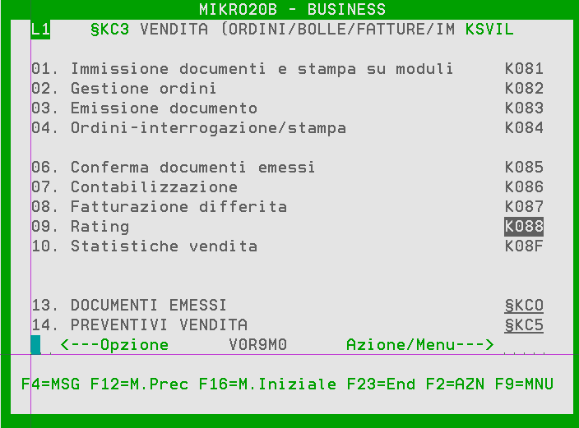

Gestione Ordini

Le seguenti videate sono utilizzate nella gestione degli ordini clienti e fornitori, nei documenti immediati (bolle e fatture) e nella revisione dei documenti già emessi (sia fatturati che non ancora fatturati).

Testate ordini
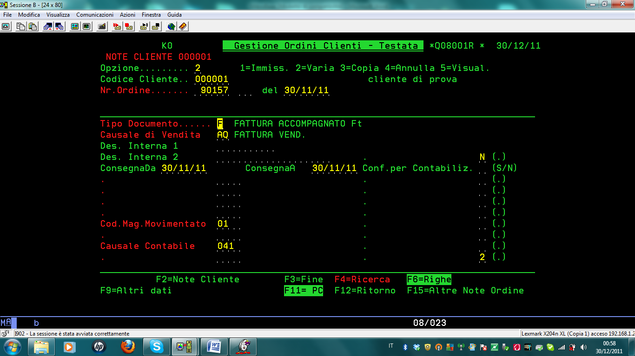
Data consegna prevista si intende come data iniziale e finale di consegna dell’intero ordine, se non digitate in testata saranno la più bassa e la più alta risultante dalle righe inserite.
Tipo documento (tabella ACF19), definisce il documento con cui sarà stampato l’ordine (ed eventualmente altre caratteristiche come la valorizzazione del documento oppure il registro contabile con cui sarà contabilizzato); se codificato correttamente, si può ricavare il tipo Ordine/Causale di Vendita.
Il campo è obbligatorio.
Tipo Ordine/Causale di Vendita (tabella ORDTP) può essere semplicemente la decodifica di una tipologia di ordini (es. ordini di campionario, ordini stagionali etc.) oppure collegarsi alla contabilizzazione del documento tramite la CAUSALE CONTABILE correlata.
Gli otto raggruppamenti ed i dieci flag sono personalizzabili (come titoli ed eventuali controlli) attraverso la gestione DEFINIZIONE CAMPI.
Attualmente nascono tutti in questa gestione ma potrebbero ad es. derivare da dati anagrafici (del cliente oppure del fornitore).
Attualmente i comandi presenti sono:
F1 HELP (se gestito MIKROPC visualizza la documentazione WORD, PDF).
F4 RICERCA (a seconda del campo in cui è richiesto richiama la gestione del singolo campo, es.tabella)
F6 RIGHE (richiama la gestione delle righe dell’ordine)
F9 ALTRI DATI DI TESTATA (richiama la seconda videata di testata con i dati solitamente non modificabili in quanto provenienti da anagrafica)
F11 PC (se gestito MIKROPC, visualizza collegamenti con OFFICE/PC)
F15 NOTE ORDINE (richiama la gestione note con Tipo Nota 08).
F8 STAMPA (richiama la solita finestra con le possibili stampe che si possono effettuare per la gestione in esame)

Testate ordini: dati di spedizione
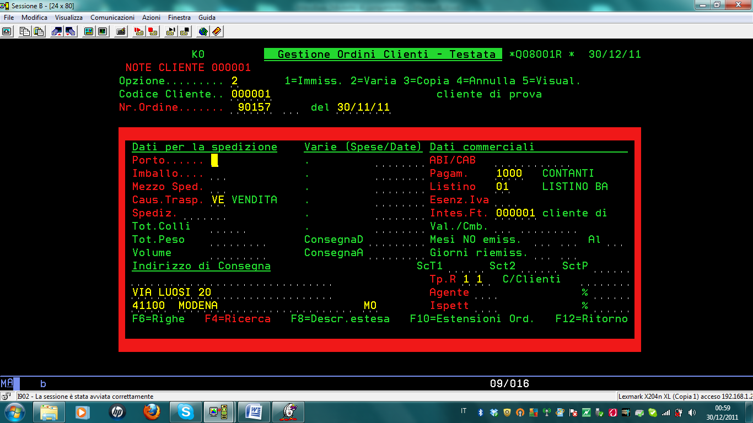
Dati per la spedizione, derivano da anagrafica clienti ed è possibile modificarli.
Varie (spese/date), è possibile personalizzarle (titoli) attraverso la gestione DEFINIZIONE CAMPI.
Dati commerciali, derivano da anagrafica clienti ed è possibile modificarli.
Dati contabili (se gestita la contabilizzazione) sono TIPO e NUMERO REGISTRO.
Possono essere codificati in tabella ACF19 (Tipo Documento) oppure CGC01 (Causale Contabile).
Attualmente i comandi presenti sono:
F10 ALTRI INDIRIZZI (richiama la gestione indirizzi, è possibile associare qualunque tipo di indirizzo all’ordine in esame, es. un nuovo indirizzo di consegna).

Testate ordini: gestione OFFICE/PC
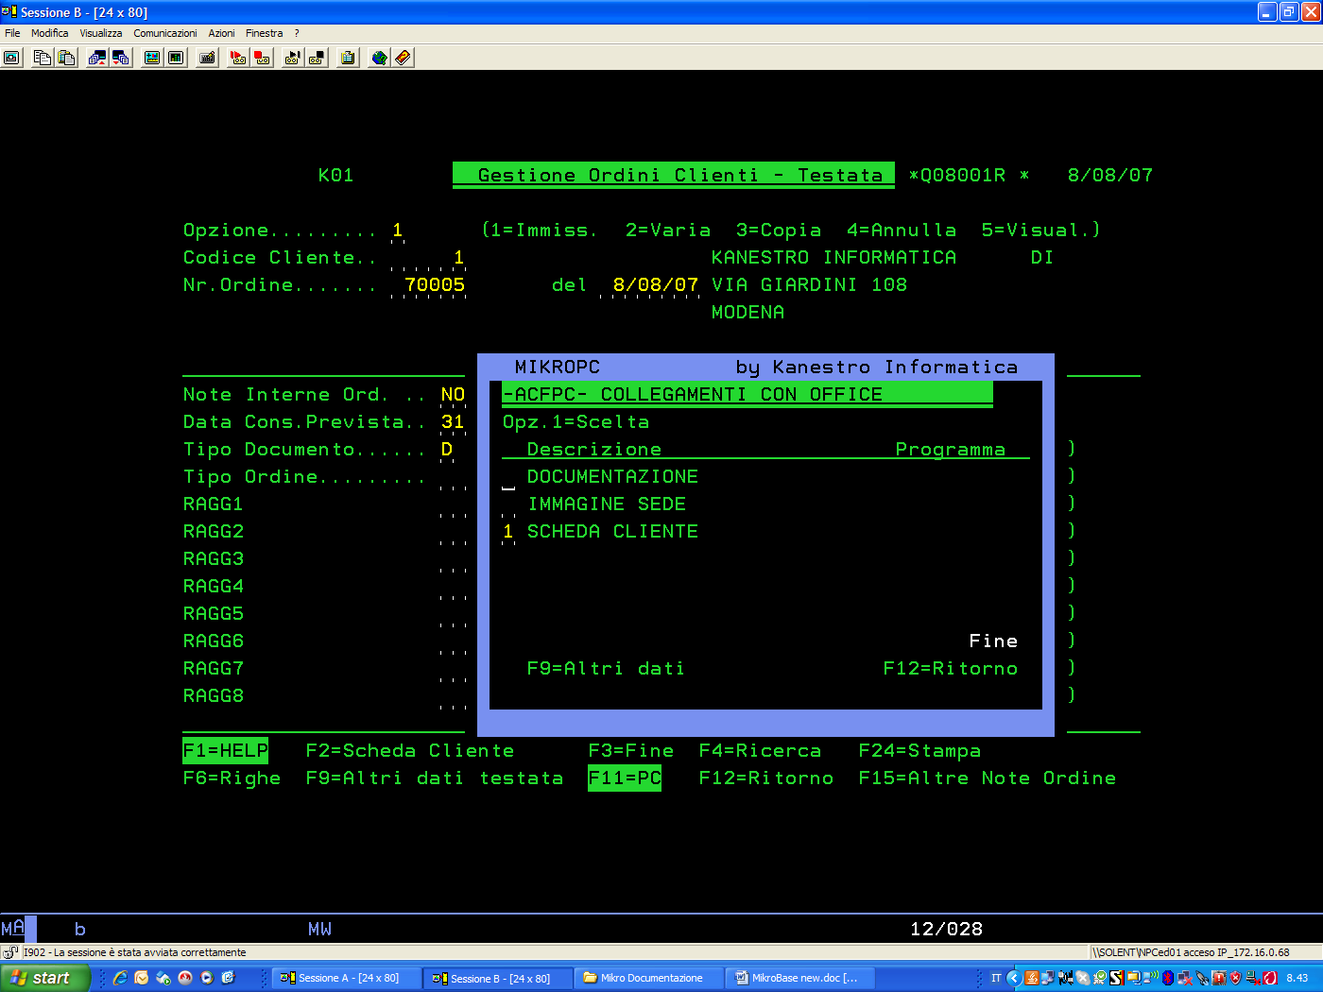

Default Ulteriori - exit
Tramite il modulo personalizzabile Q08001RU è possibile impostare i *DFT di tutti i campi presenti nei DSPF di testata ordine utilizzzando la DS KKKTESPA.

Controlli Ulteriori - exit
Tramite il modulo personalizzabile X4CTREX è possibile definire controlli su TUTTI i campi presenti nei DSPF di testata ordine (FMTD1 e FMTW1) tramite i corrispondenti campi presenti su KKKTESPA (es. per un controllo tra listino –W1LIS- e codice pagamento –W1PAG- si utilizzano i campi TOCLIS e TOCCDP).

Aggiornamenti Ulteriori - exit
Tramite il modulo personalizzabile Q00114R1 è possibile ri-definire PRIMA dell’aggiornamento di KKKTESPA la DS contenente TUTTI i campi di testata.

Righe ordini
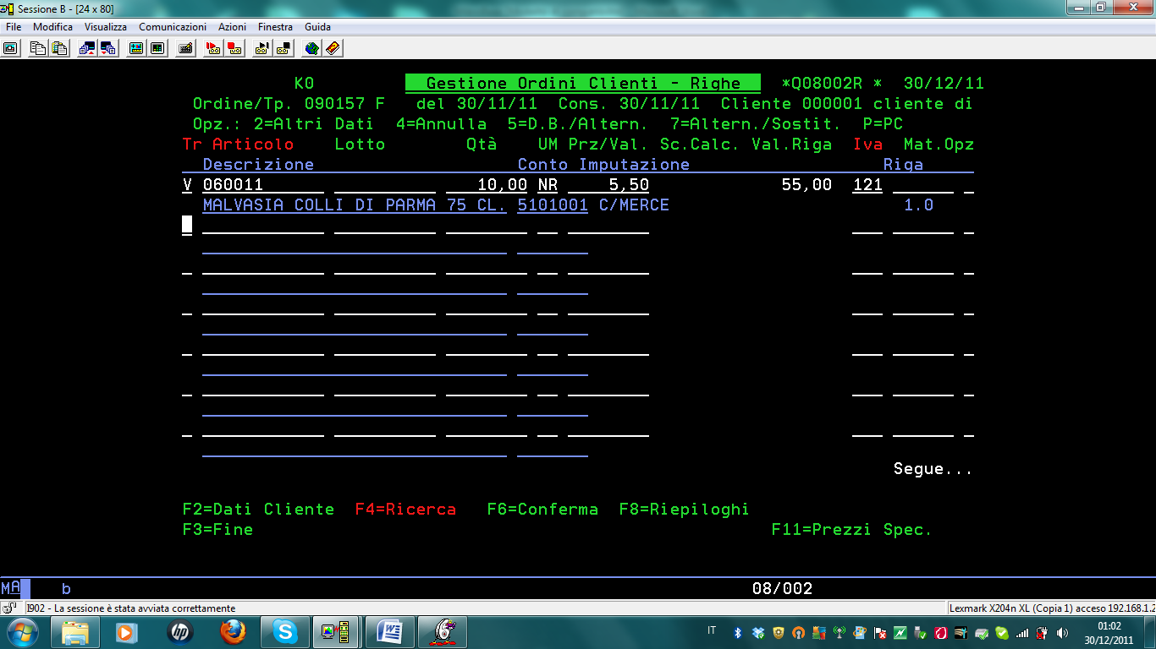

Codice articolo, dato obbligatorio (escluso tipo riga C=commento).
Quantità, dato obbligatorio (escluso tipo riga C=commento).
Tipo Riga (tabella ORD97), definisce eventuali caratteristiche della riga (come la valorizzazione della singola riga o il segno con cui sarà valorizzata es.addebiti, accrediti).
Descrizione, dato obbligatorio (se riga di vendita la descrizione è quella dell’articolo, è possibile modificarla).
Data consegna è la consegna prevista per quella riga ordine (spostata in 2=altri dati)
Prezzo di vendita, dato obbligatorio (escluso tipo riga C=commento), deriva dal listino di vendita secondo le regole prefissate (vedi GESTIONE LISTINI), è possibile modificarlo.
Se TIPO DOCUMENTO prevede PREZZI COMPRENSIVI DI IVA (TBFLG3=1, vedi tabella ACF19), il prezzo unitario è calcolato direttamente maggiorato dell’iva (verrà poi scorporato al momento dell’emissione del documento). SPIEGATO SUCCESSIVAMENTE in PREZZI COMPRENSIVI IVA.
Abbinamento, abbina righe per stampe (es. potrebbe abbinare una riga di vendita e la successiva riga di commento e stampare un’unica etichetta); spostata in 2=altri dati.
C/Imputazione è il c/imputazione dell’articolo con cui sarà contabilizzata la riga.
Opzione, attraverso il campo OPZIONE è possibile richiamare la seconda videata di riga, la distinta base per riga oppure le alternative dell’articolo della riga.
P=PC, se gestito MIKROPC è possibile visualizzare i collegamenti con OFFICE per singola riga ordine/codice articolo.
C=Collegamenti con Produzione/Ordini Fornitori; SOLO in gestione Ordini Clienti, visualizza gli eventuali collegamenti con righe Produzione/Ordini Fornitori (vedi PRODUZIONE-gestione prenotazioni).

Attualmente i comandi presenti sono:
F1 HELP (se gestito MIKROPC, visualizza la documentazione WORD, PDF)
F4 RICERCHE (dove previsto richiama il programma di gestione del campo su cui si è spinto il comando)
F8 RIEPILOGHI, visualizza riepiloghi delle righe x causale iva, agente/provv. e raggruppamenti articolo.

Righe ordini: dati supplementari
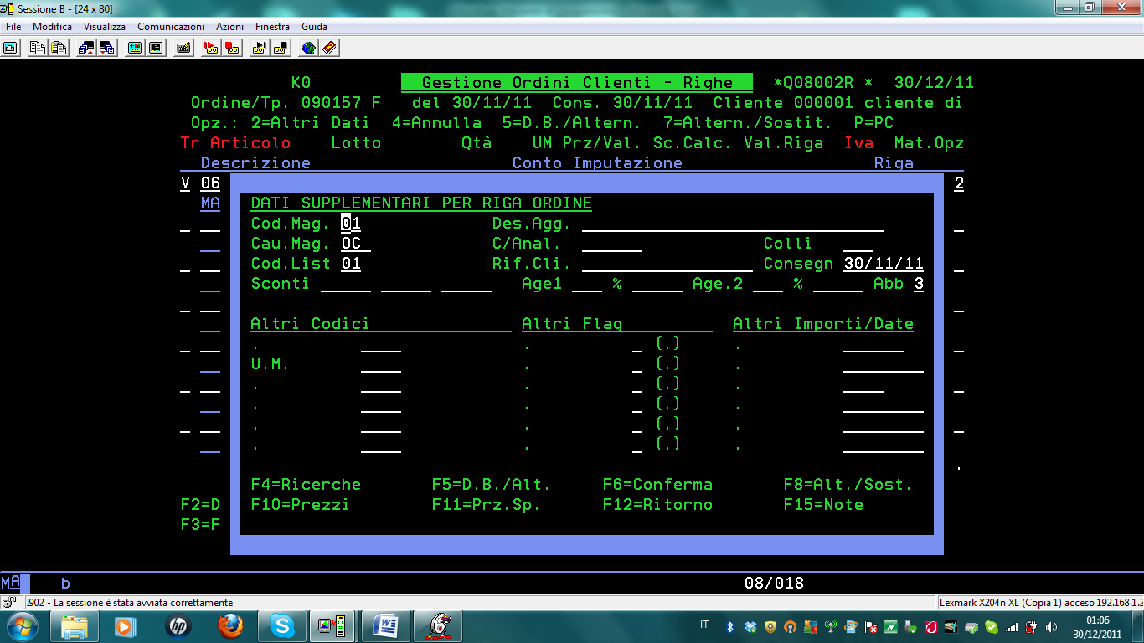
Dati supplementari solitamente non modificabili provenienti da anagrafico articoli o gestione listini.
Figura/provvigioni, descrizione aggiuntiva, data consegna.
La Figura può essere Agente o Ispettore, *DFT da anagrafica cliente.
La provvigione (per Agente ed Ispettore) può derivare da provvigioni per cliente oppure provvigioni per Figura; SOLO se non esistono vengono cercate per singola riga PRIMA sulla famiglia dell’articolo e successivamente sul listino dell’articolo.
Altri Flag, altri raggruppamenti, altri importi, altre date sono personalizzabili (titoli e controlli) da gestione DEFINIZIONE CAMPI.
Attualmente i comandi presenti sono:
F4 RICERCHE (dove previsto richiama il programma di gestione del campo su cui si è spinto il comando)
F5 DISTINTA BASE/ALTERNATIVE (richiama il programma di gestione della distinta base, se già presente è possibile modificare i risultati ottenuti es. sostituzione o aggiunta di componenti, è possibile utilizzare l’archivio come righe alternative alla singola riga ordine).
F8 ALTERNATIVE/SOSTITUZIONI (visualizza gli articoli codificati come alternativi all’articolo della riga ordine)
F10 prezzi (visualizza gli eventuali prezzi codificati con listini diversi)
F11 PREZZI SPECIALI (visualizza gli eventuali prezzi codificati con il cliente dell’ordine)
F15 NOTE RIGA (richiama la gestione note con tipo nota 08 e sottotipo nota ) .

Righe ordini: distinta base

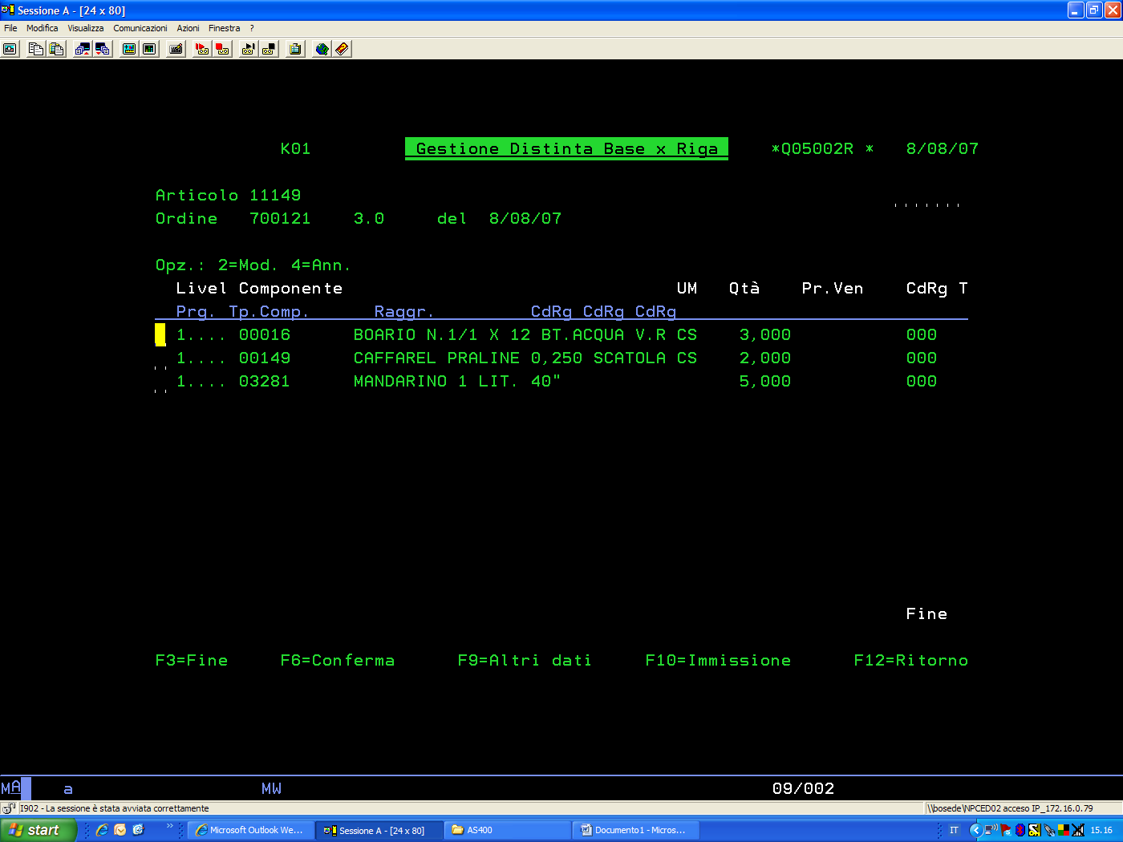

Se l’articolo di vendita ha una distinta base, è possibile (per ogni singola riga di ordine) sostituire, annullare o inserire i componenti presenti.

Per ogni riga di componente è possibile inserire una quantità, un prezzo, una descrizione ed altri dati (flag, raggruppamenti).

E’ possibile avere anche una D.B. a più livelli (es. produzione mobili) e “colorare” tipi materiali diversi:

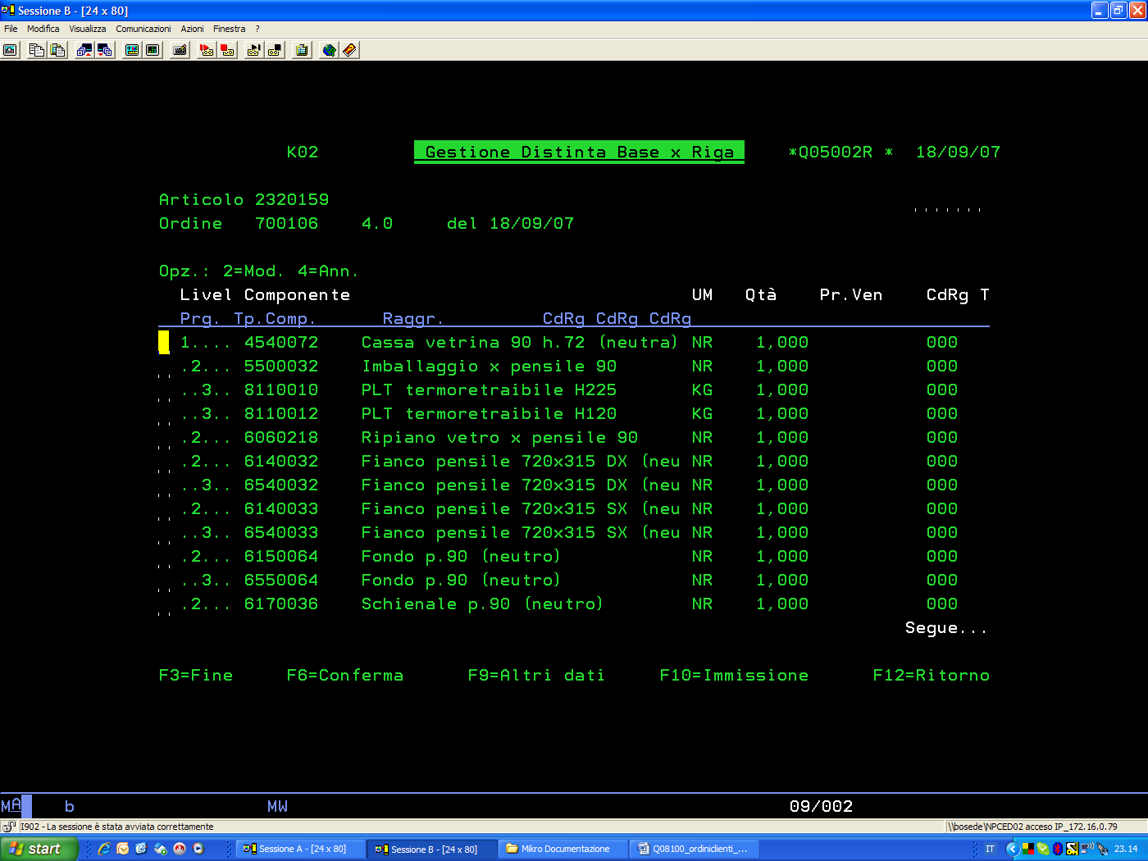
Materiali “neutri”
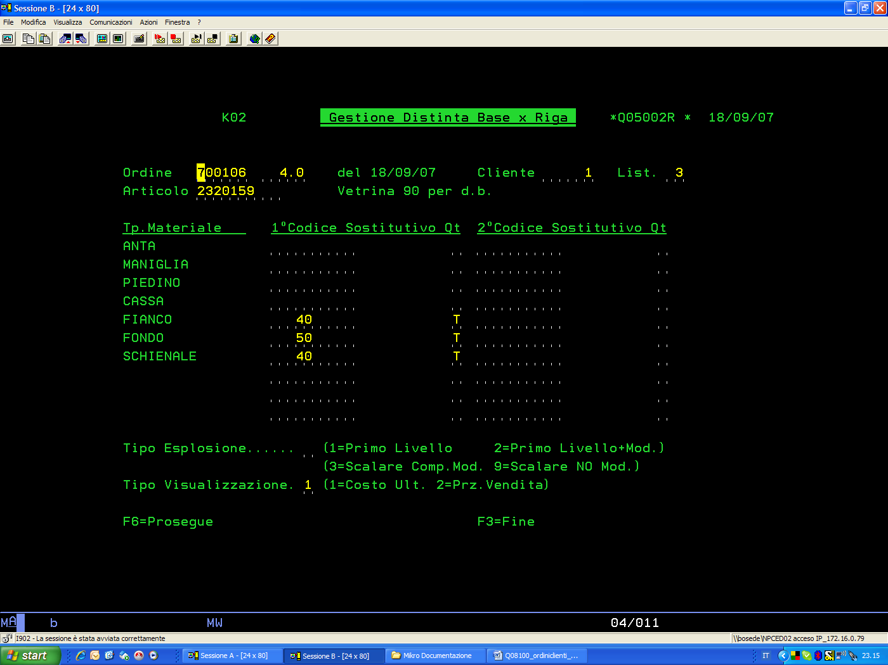
Colorazioni diverse per “tipo materiale”
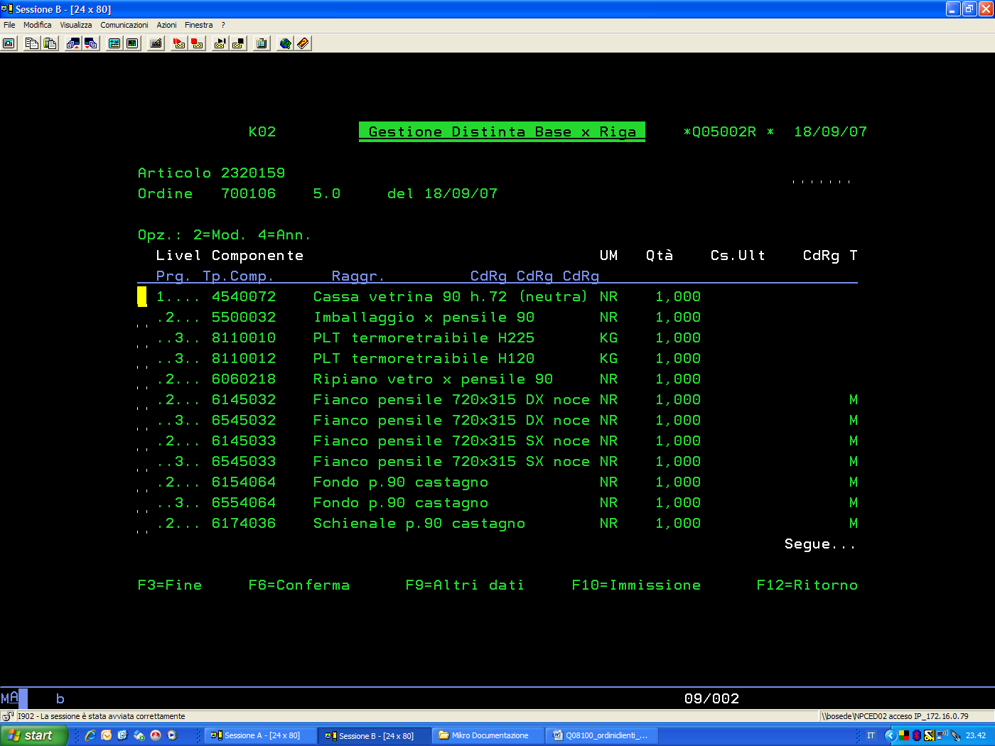
Materiali “colorati”

Righe ordini: collegamenti con OFFICE/PC
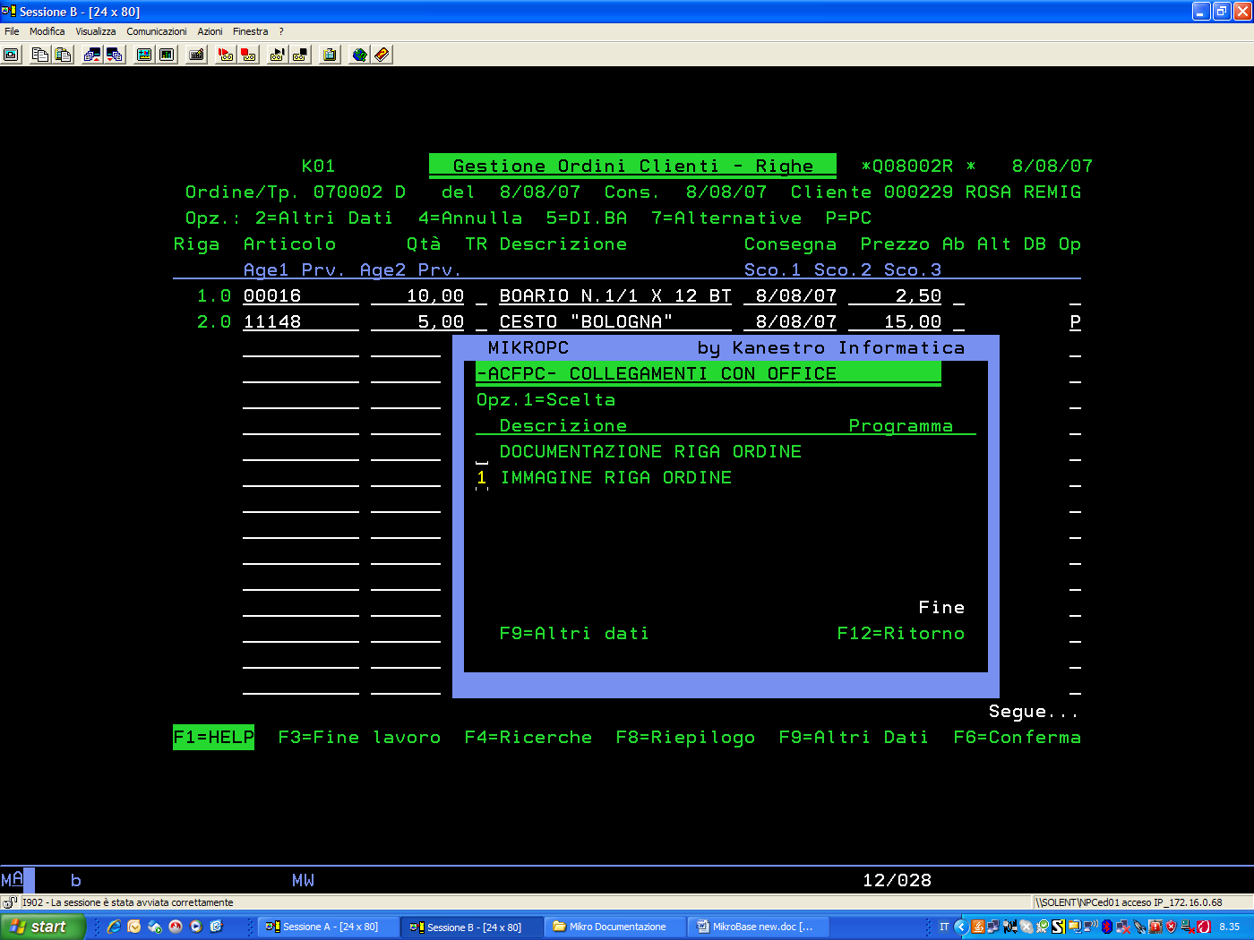

Righe ordini: gestione log
Gestione log per annullamento riga ordine, detrazione quantità da riga ordine, annullamento completo ordine.
E’ possibile parametrizzare l’utilizzo del LOG da “parametri aziendali”.
In questo esempio, alla richiesta di annullare l’intero ordine cliente, dopo aver premuto F6 conferma righe, appare la finestra di richiesta dati per il LOG.

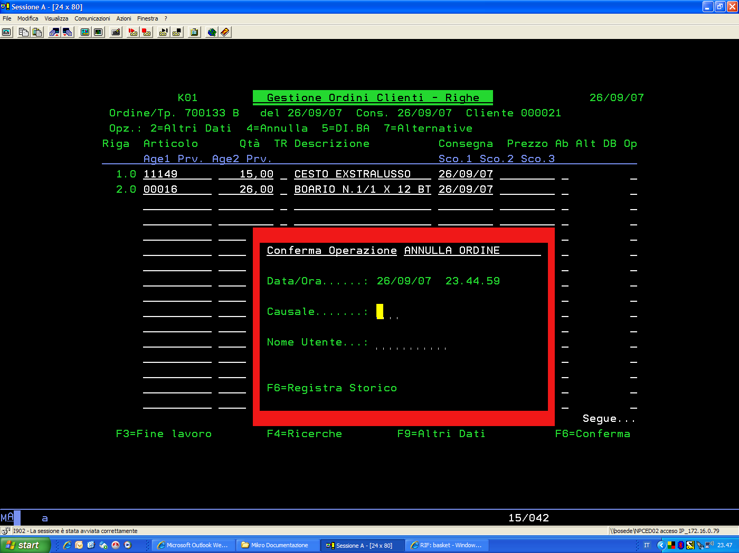

Righe ordini – Prezzi comprensivi di IVA
Tabella ACF19, TBFLG3=1
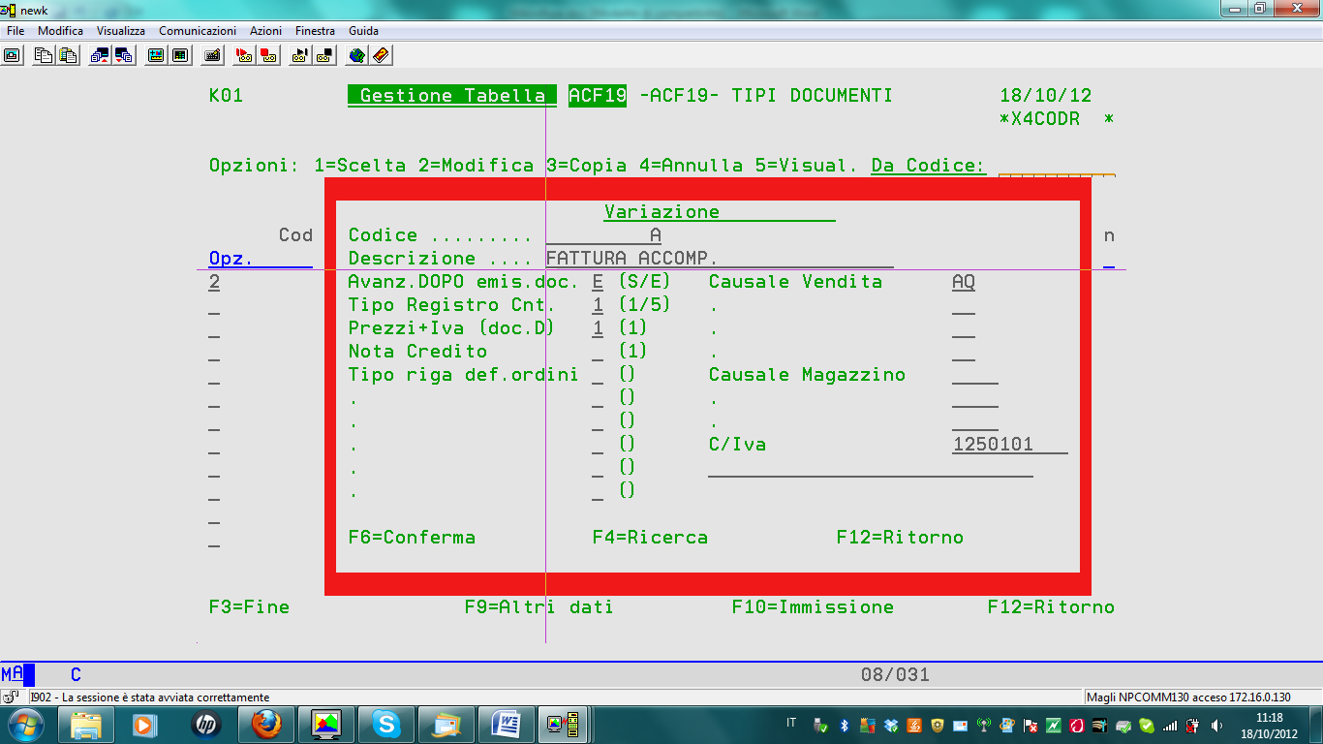
Se ad es. l’articolo 00016 ha prezzo listino=1,5 e causale iva 10%
Al momento dell’inserimento dell’ordine con tipo documento A, il prezzo unitario sarò GIA’ COMPRENSIVO di iva, e cioè:
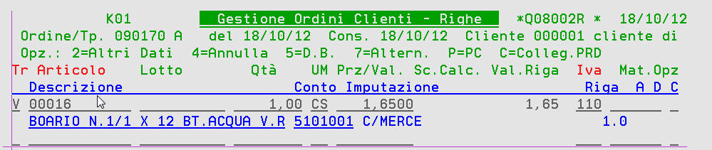
Mentre in stampa (se richiesto) verrà scorporato in imponibile+iva come un qualsiasi altro documento.
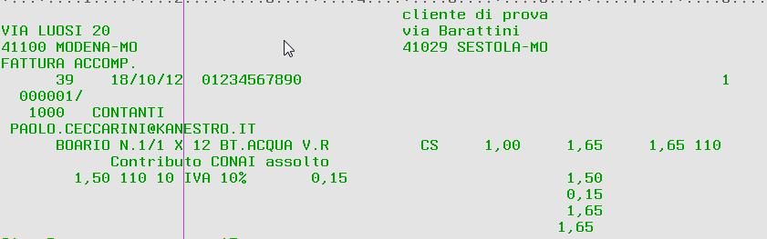
Prezzo unitario comprensivo di iva

Prenotazione riga ordine
E’ possibile PRENOTARE una riga ordine agendo sulla causale magazzino (2=altri dati), modificando con la causale presente in PARAMETRI AZIENDALI → CAUSALI MAGAZZINO → GIAC.ASSEGNATA
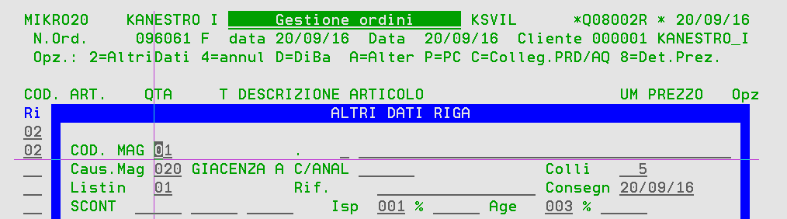
La prima riga dell’ordine (qta=10) aggiorna normalmente sulla scheda magazzino il campo ORDINI VENDITA mentre la seconda riga (quella modificata, qta=5) aggiorna il campo GIACENZA ASSEGNATA.
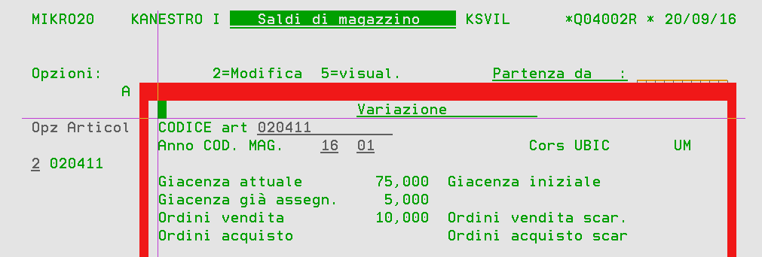
Il dettaglio (F8=dettaglio) su GIACENZA ASSEGNATA visualizzerà solamente le righe di vendita con causale magazzino=causale da PARAMETRI AZIENDALI (vedi sopra).

Default Ulteriori - exit
Tramite il modulo personalizzabile Q08002RU è possibile impostare i *DFT di tutti i campi presenti nei DSPF di riga ordine utilizzzando la DS KKKRIGPA.

Controlli Ulteriori - exit
Tramite il modulo personalizzabile X4CTREX è possibile definire controlli su TUTTI i campi presenti nei DSPF di riga ordine (FMTS1, FMTW1 e FMTW0) tramite i corrispondenti campi presenti su KKKRIGPA (es. per un controllo tra articolo –S1ART se da FMTS1, W1ART se da FMTW0- e qtà –S1QTA oppure W1QTA- si utilizzano i campi ROCART e ROCQTA).

Aggiornamenti Ulteriori - exit
Tramite il modulo personalizzabile Q00114R1 è possibile ri-definire PRIMA dell’aggiornamento di KKKRIGPA la DS contenente TUTTI i campi di riga.

PACKING-LIST
E’ possibile gestire una CONFERMA ORDINI prima di EMISSIONE DOCUMENTO attraverso la stampa PACKING-LIST (preparazione ordini).
Impostare DATI SOCIETARI → CONF.ORD.OBBLIGATORIA=1
In stampa ordini è possibile stampare singoli ordini (6=stampa) oppure TUTTI gli ordini visualizzati (F8=STAMPA TUTTO) → STAMPA PACKING-LIST → S=CONF.ORD.
La stampa aggiorna anche TOCFL2=S.
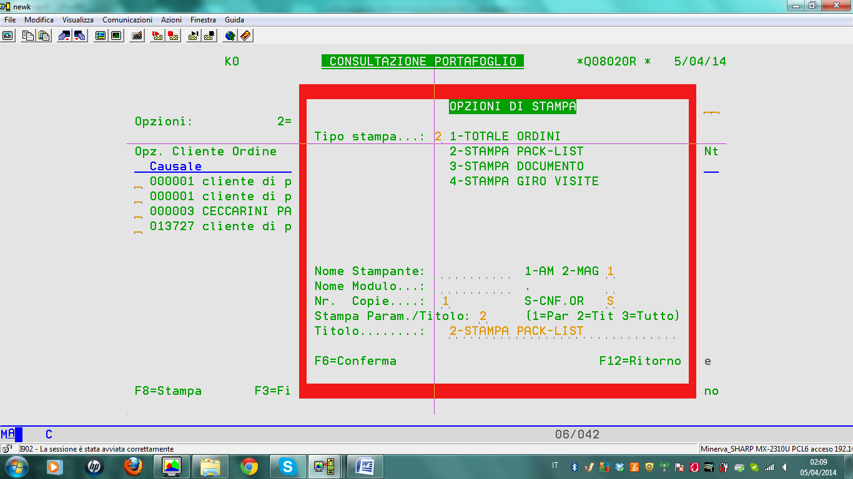

Emissione documenti (evasione parziale dell’ordine)
Se impostato 1=CONF.ORD.OBBLIG. estrae solo ordini confermati (TOCFL2=S) altrimenti tutti.
Chiede OBBLIGATORIAMENTE la data emissione documento.
N.B.
Esegue controllo congruenza date, se almeno un documento tra quelli estratti ha una data non congruente, la procedura va immediatamente a fine (senza emettere nessun documento) e segnala il/i documenti non corretti.
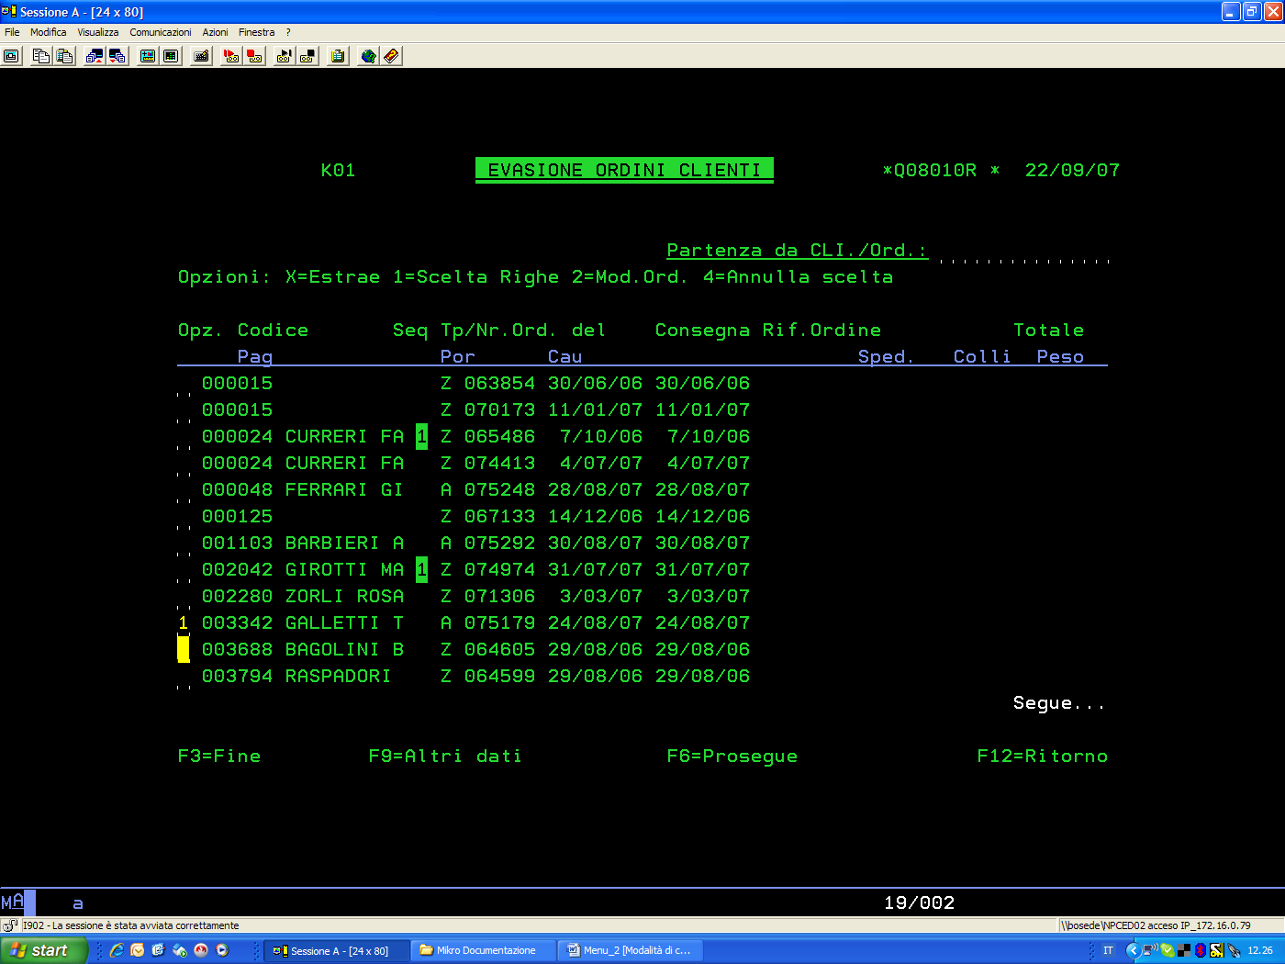

Opzioni:

X=Estrae l'ordine scelto per emissione documento
1=SCelta righe per evasione parziale
2=Modifica ordine, richiama l'ordine scelto per modifica dei dati di testata.
4=Annulla scelta, annulla l'eventuale scelta dell'ordine.

Intestazione campi evasione ordini

E' possibile aggiornare in maniera interattiva alcuni campi della testata ordine prima di emettere il documento.
I campi modificabili sono:
Spedizioniere, totale colli, totale peso e "sequenza" (è possibile NON raggruppare più ordini dello stesso cliente che normalmente uscirebbero in un'unico documento, in tanti documenti separati).

Gli altri dati visualizzati sono:
Dati anagrafici, tipo doc., nr.ordine, pagamento, rif.ordine 1.

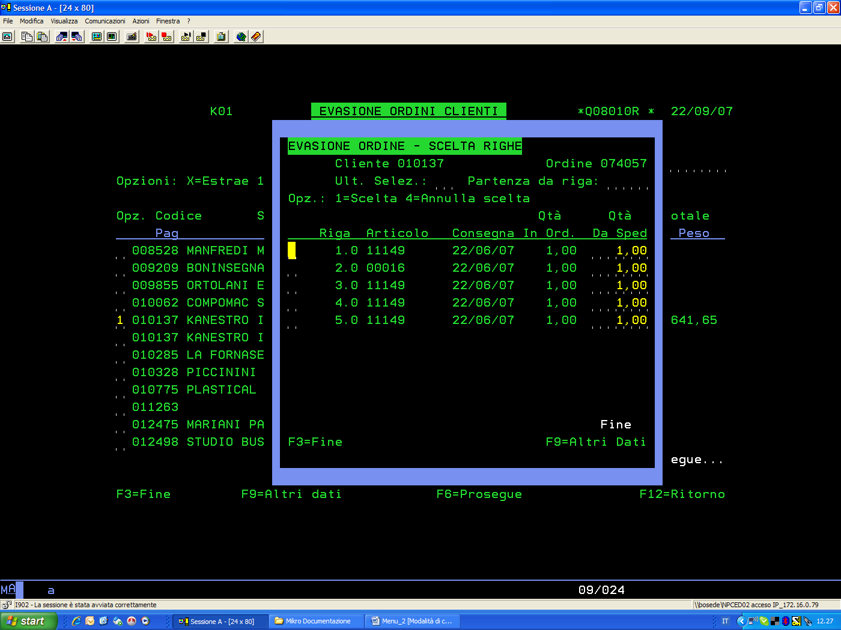

CONFERMA DOCUMENTI
Per poter essere contabilizzati i documenti devono PRIMA essere confermati (TOCFL2=S).
E’ possibile farlo per singolo documento oppure attraverso la procedura di CONFERMA DOCUMENTI, opzione C=conferma (imposta TOCFL2=S).
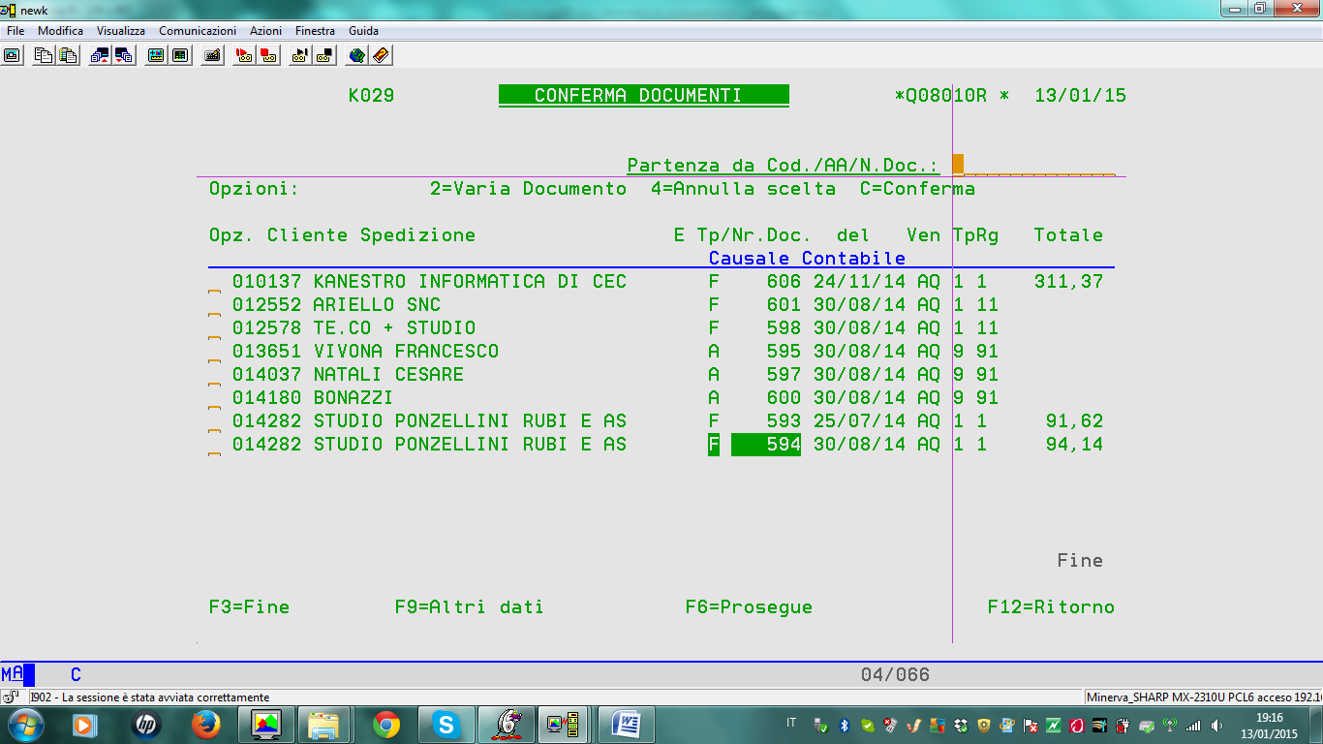

Contabilizzazione Documenti (chiusura contabile/fatturazione differita)
I documenti F/A/N vengono contabilizzati attraverso la procedura di CHIUSURA CONTABILE, tutti gli altri documenti invece dalla procedura di FATTURAZIONE DIFFERITA.
Il documento per essere contabilizzato deve avere TOCFL2=S (conferma x contabilizzazione).
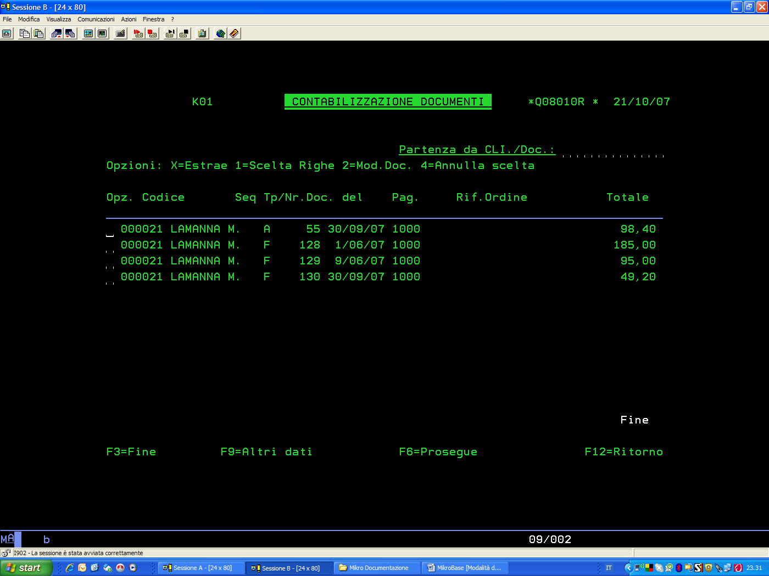

Emissione/contabilizzazione documenti anno diverso
A cavallo della fine anno/inizio anno nuovo, può essere necessario stampare/contabilizzare documenti dell’anno precedente (se si è ad inizio anno) o dell’anno successivo (se si è a fine anno).
In EMISSIONE DOCUMENTO è sufficiente modificare la DATA SPEDIZIONE dell’ultima videata (nell’esempio, in data 29/12/11 è stato emesso un documento con data 02/01/12).

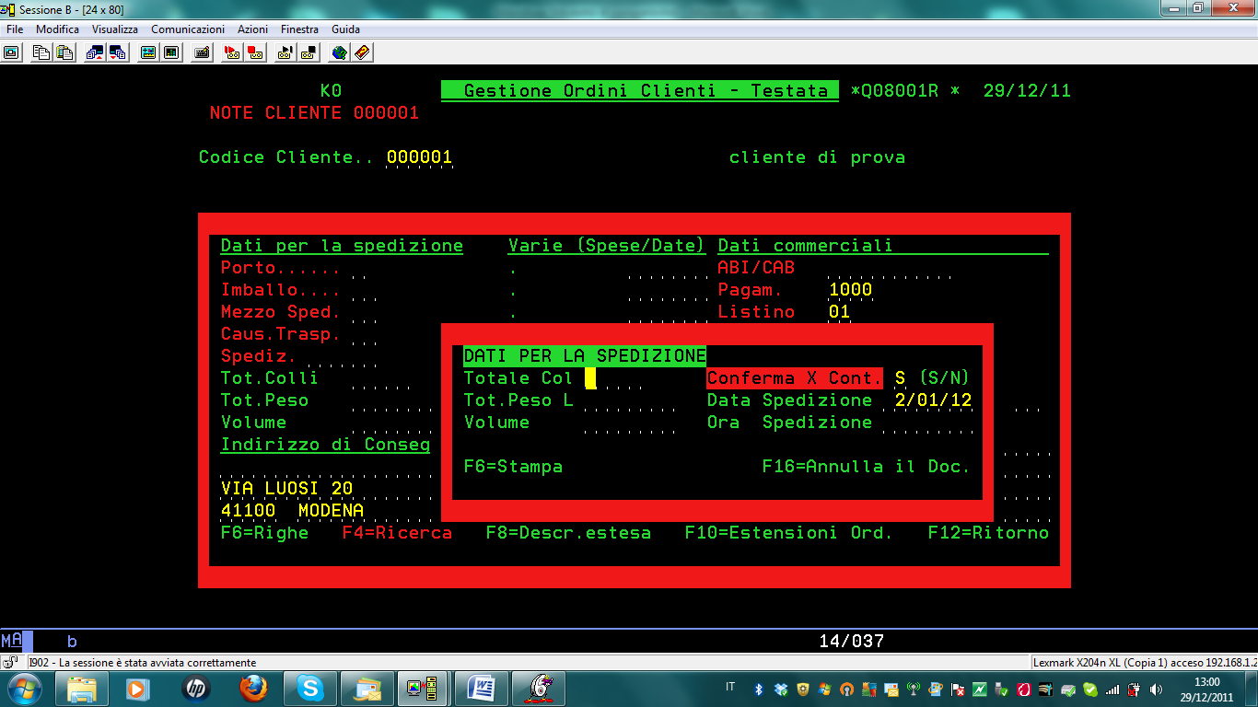
In FATTURAZIONE DIFFERITA/CHIUSURA CONTABILE è sufficiente modificare la data emissione/contabilizzazione (nell’esempio, in data 29/12/11 sono stati CONTABILIZZATI dei documenti con data 02/01/12).
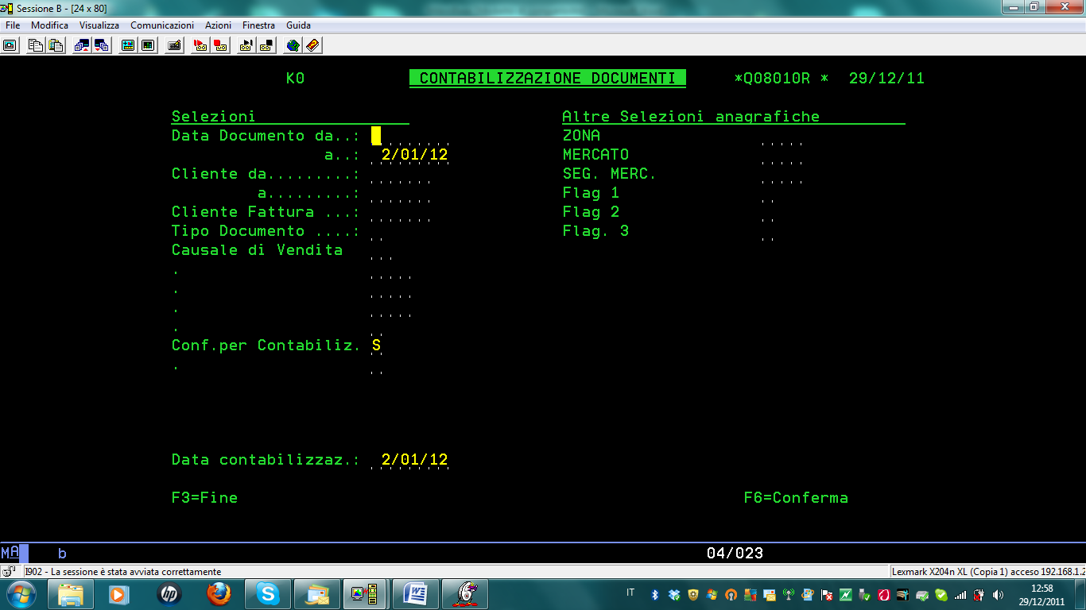

Interrogazione/stampa ordini/bolle/fatture
Tipo data da selezionare
A seconda del tipo di interrogazione (TESPA-portafoglio ordini, TESBO-archivio documenti emessi, TESFA-archivio documenti contabilizzati) è possibile selezionare per O=DATA ORDINE (solo per portafoglio ordini), C=DATA CONSEGNA (solo per portafoglio ordini), B=DATA DOCUMENTO, F=DATA FATTURA.
Tipo Visualizzazione (D=Dettaglio o R=Riepilogo).
Se scelto Dettaglio, successivamente scegliere tra Cliente/Nr.Documento (visualizza le Testate) oppure Articolo (visualizza le Righe).
Se scelto Riepilogo, successivamente scegliere tra i riepiloghi ammessi (totalizza le righe per il tipo riepilogo scelto).
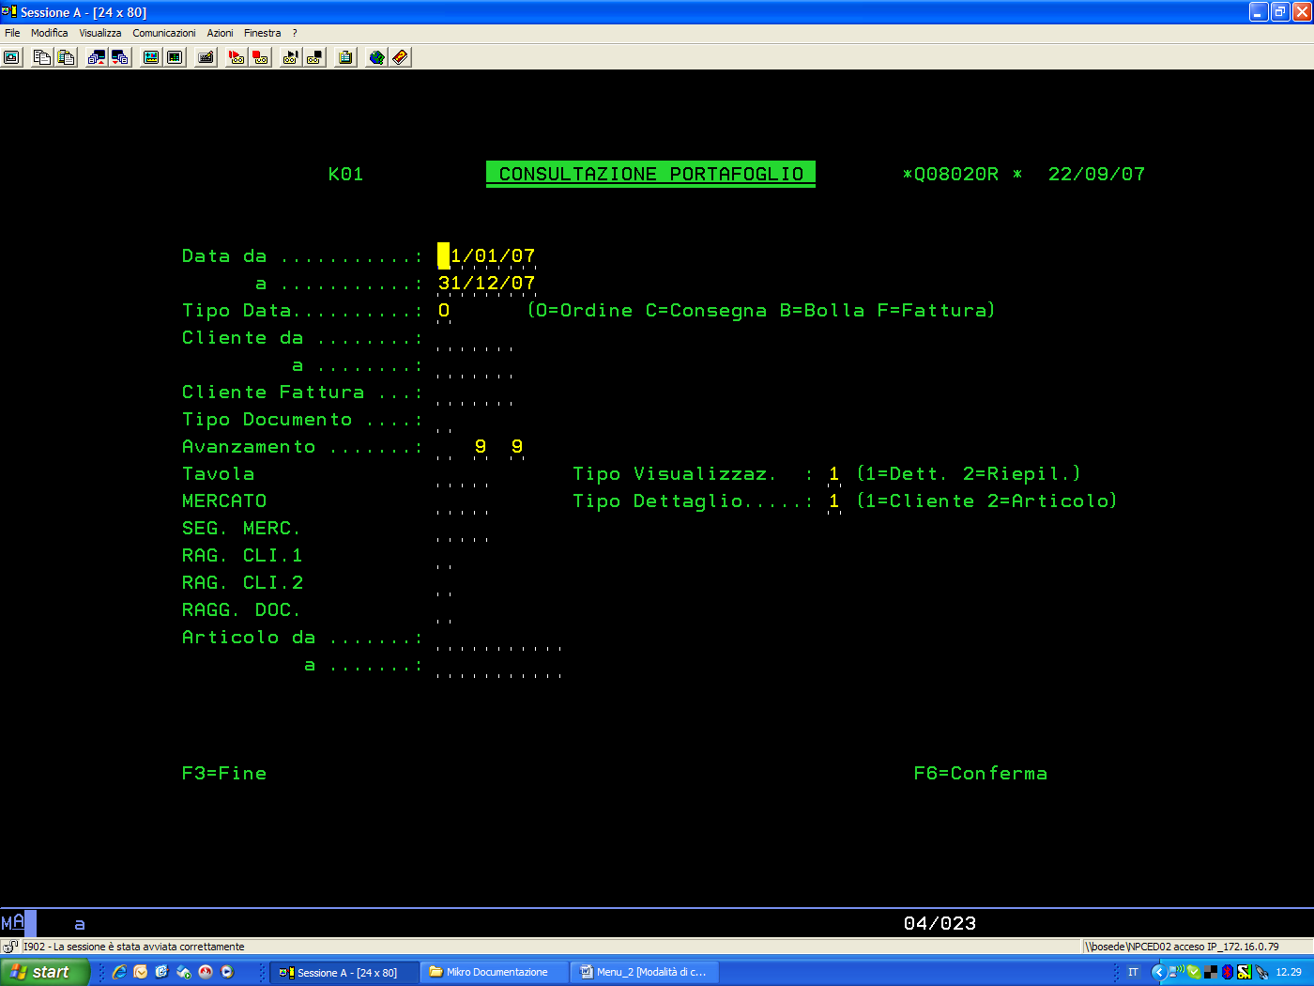
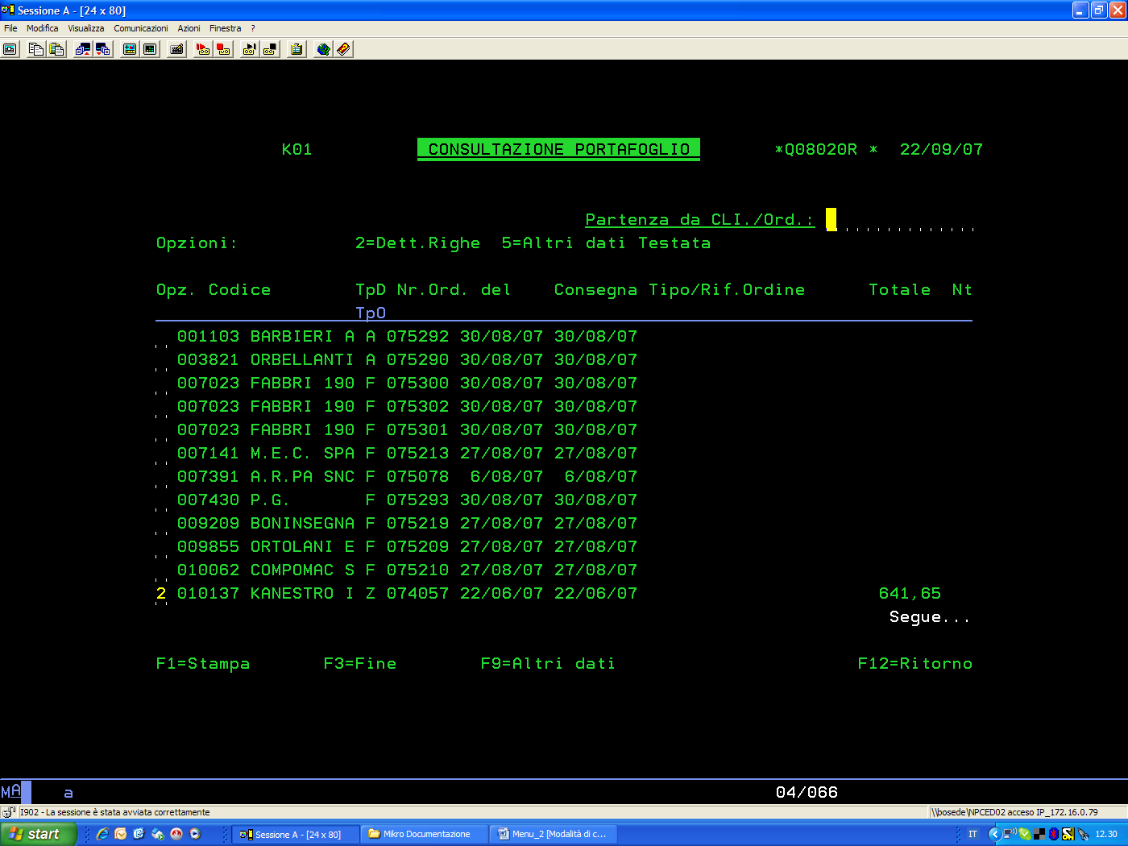
2=dettaglio righe dell’ordine scelto
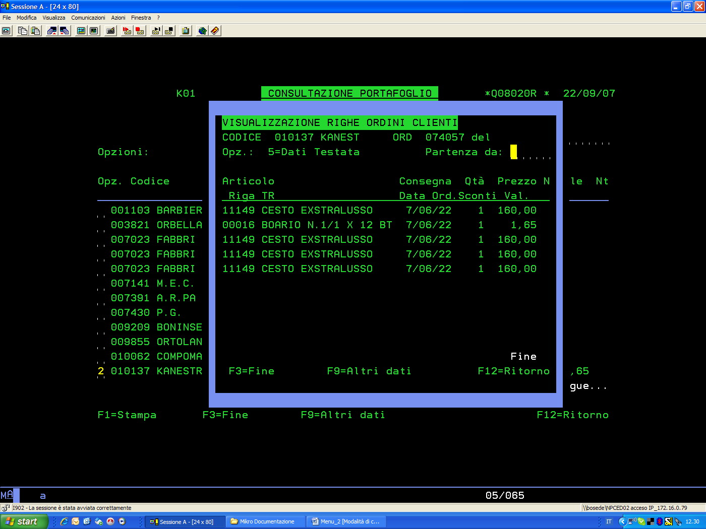

F8=stampa (stampa tutti gli ordini a seconda delle selezioni effettuate)
6=stampa singola, stampa i soli ordini scelti con opzione -6-
Visualizza la finestra di scelta delle stampe disponibili per il portafoglio ordini (vedi tabella ACFWD tipo TOC, i flag dal 5 al 10 sono riservati alle stampe ordini, in questo esempio al momento della stampa sarà chiesto un’ulteriore parametro per valorizzare il dettaglio packing-list, 1=amministrazione/valori 2=magazzino/peso/colli blk=entrambi).
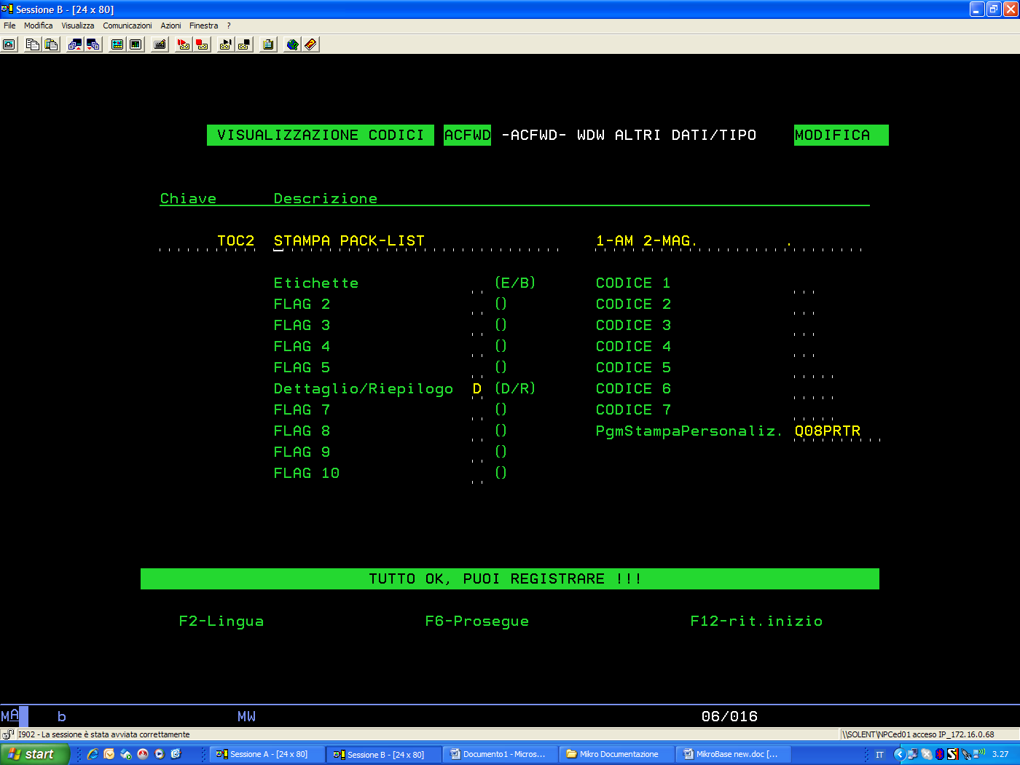
La stampa sarà effettuata con i parametri di selezione/ordinamento digitati nel primo video.
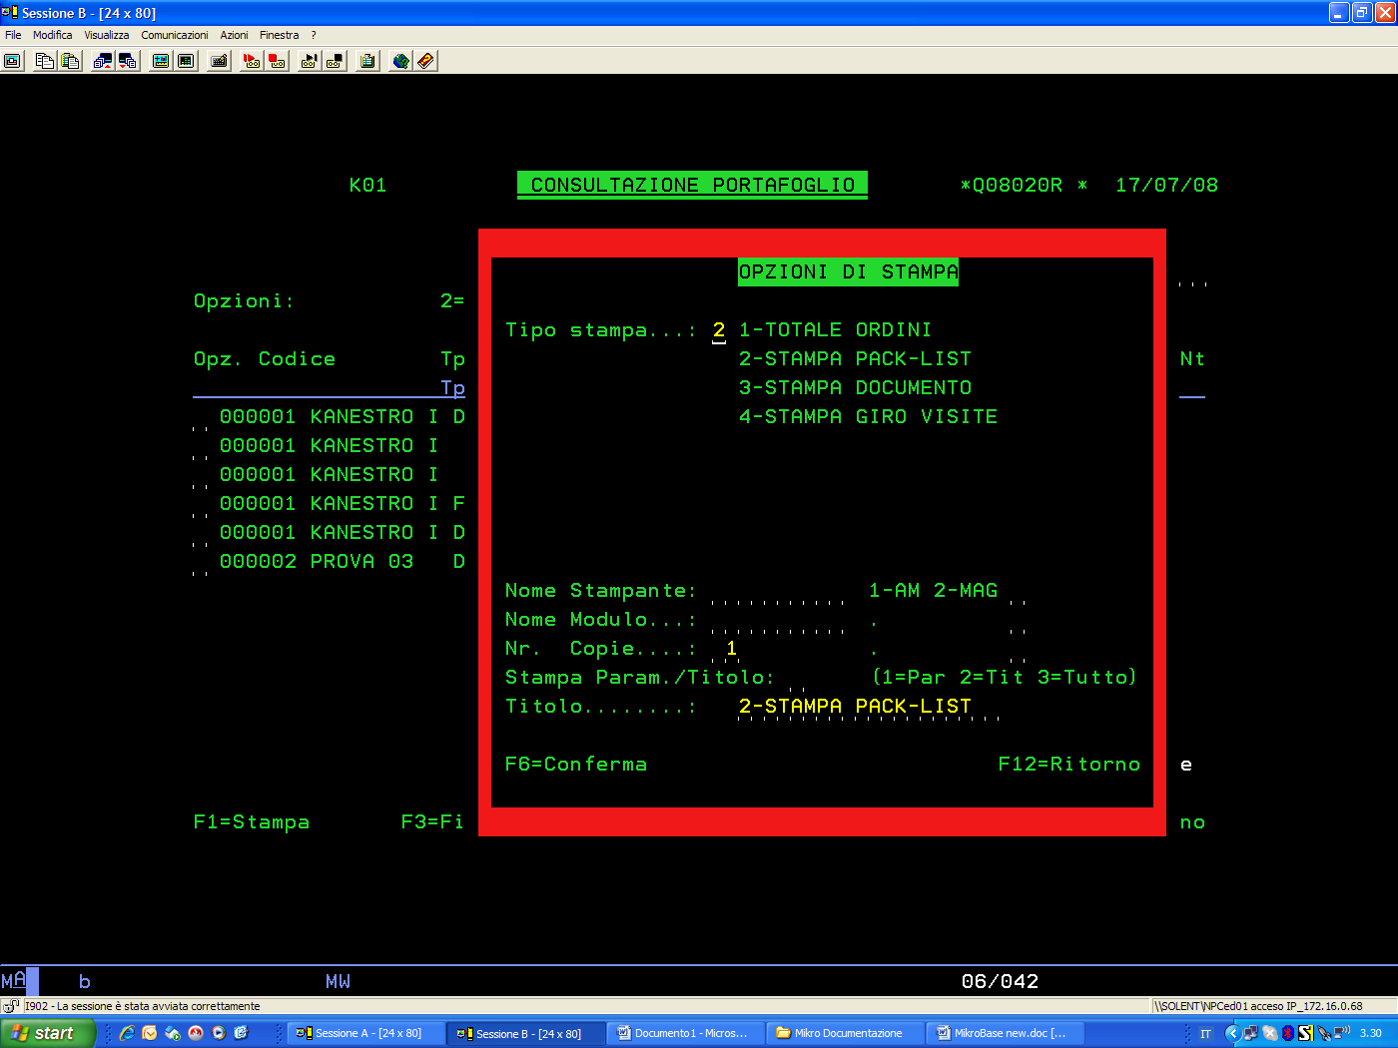

Consultazione riepilogata
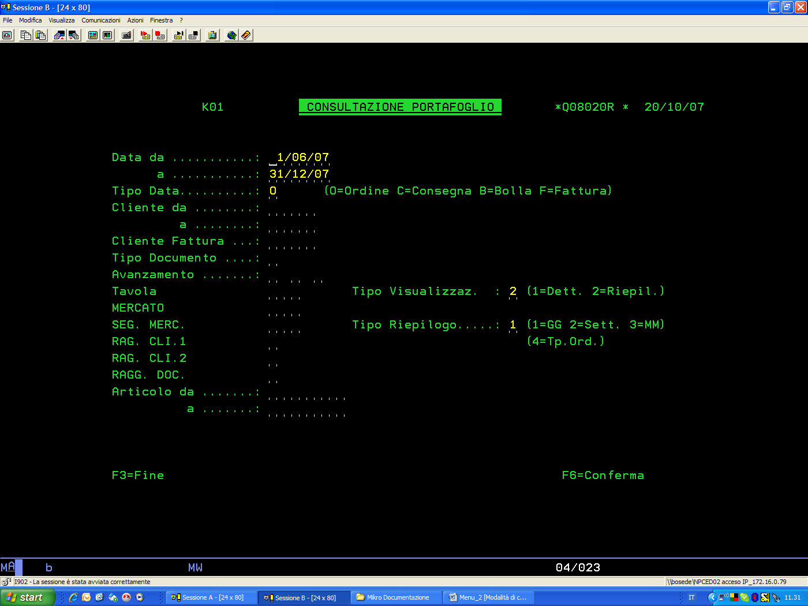

Tipo riepilogo, attualmente impostato 1=giorno, 3=mese, 4=Tipo ordine
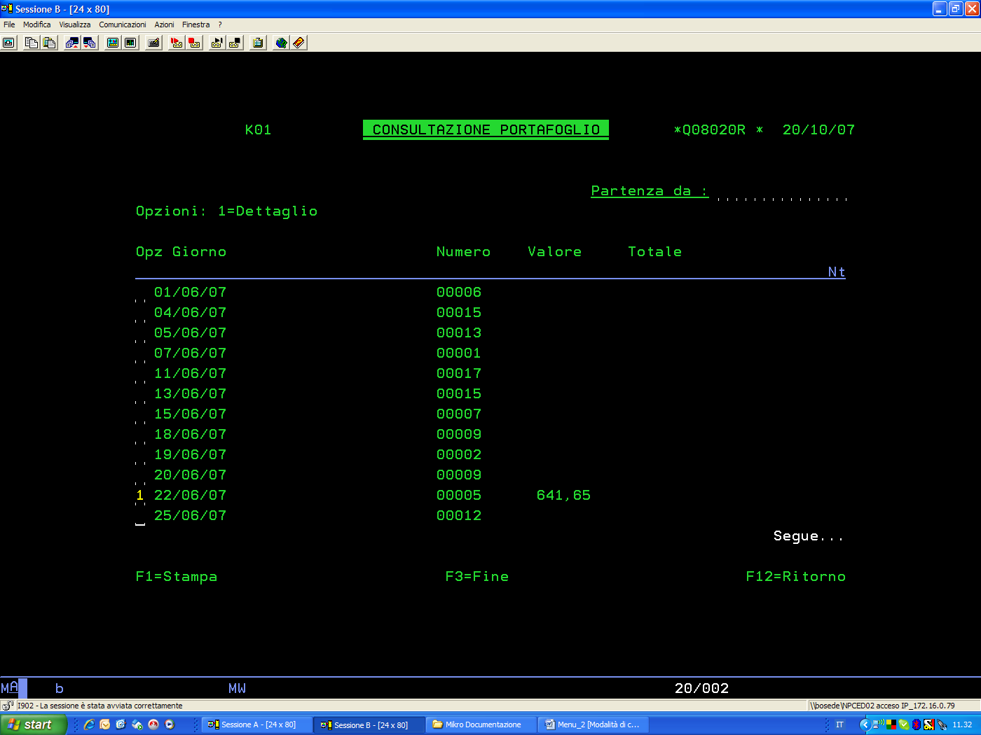

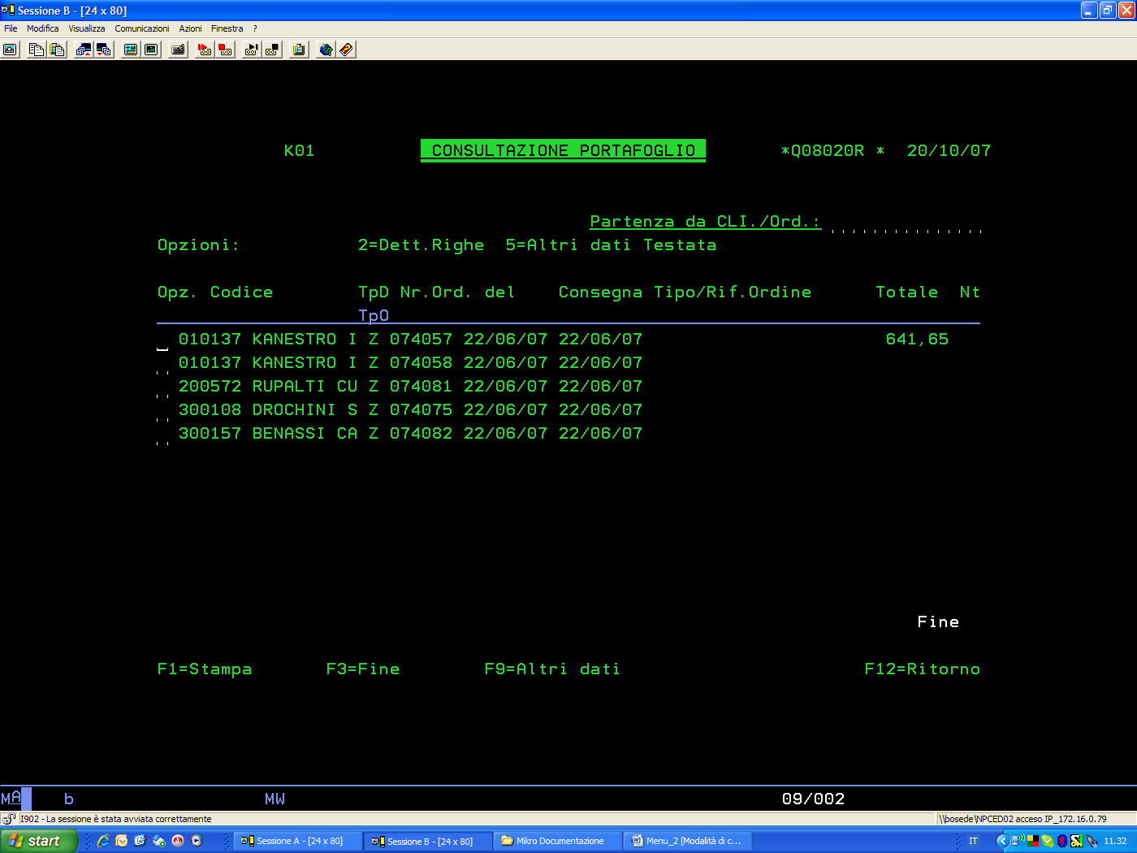

(*) RATING – Controllo situazione creditizia Clienti (BLACK-LIST)
- Gestione ALERT (segnalazioni)
Gli ALERT possono essere sui CLIENTI (clienti da non servire), sugli ARTICOLI (componente mancante a magazzino), sui FORNITORI (fornitore non consegna nei tempi concordati) o su qualunque altra figura si voglia.
Es.ALERT clienti, da anagrafica F5=CRM :
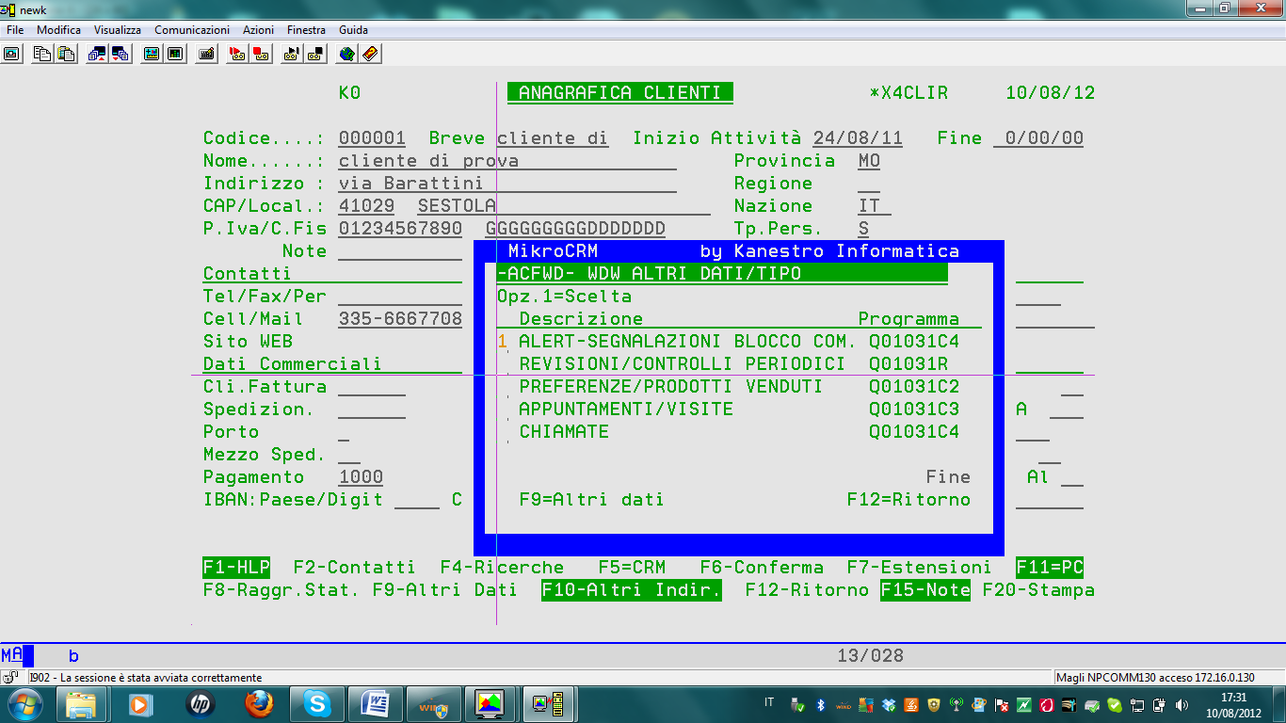
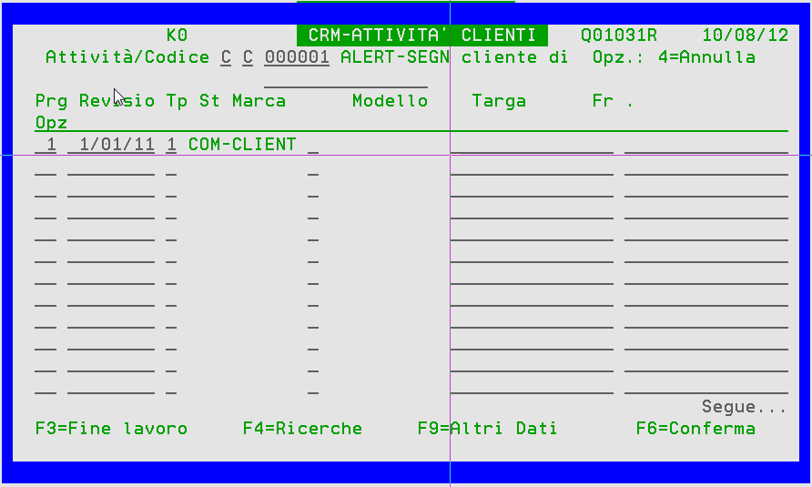
Es.ALERT articoli, da anagrafica articoli F5=CRM:
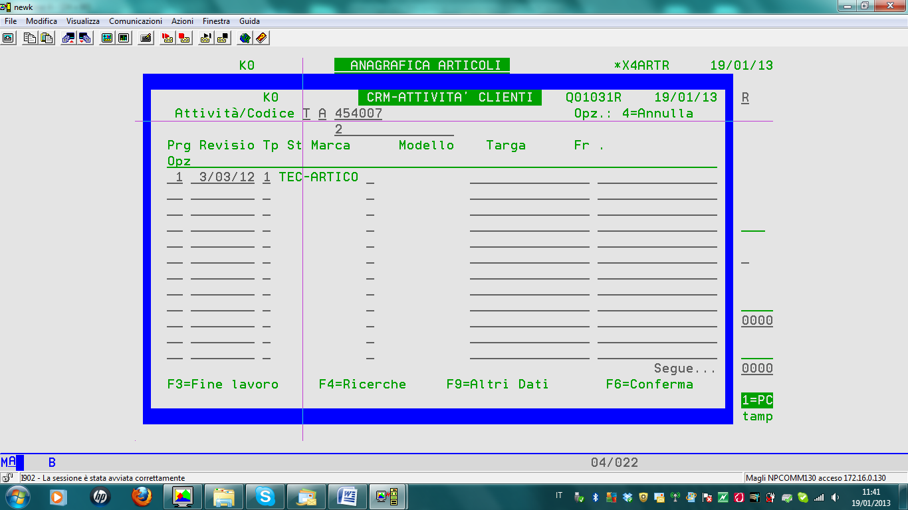
Es.ALERT fornitori, da anagrafica fornitori F5=CRM
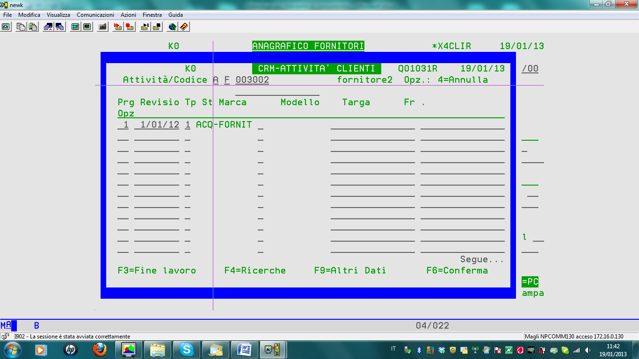
Un altro dato presente all’interno del CRM è il CAMBIO ATTIVITA’ (oppure se più NEGOZI fanno capo allo stesso CLIENTE); i codici inseriti SOMMANO i propri dati presenti su KKCLISC a quelli del cliente principale.
Nell’esempio, i riepiloghi contabili (KKKCLISC) del cliente 000003 saranno sommati a quelli del cliente 000001.
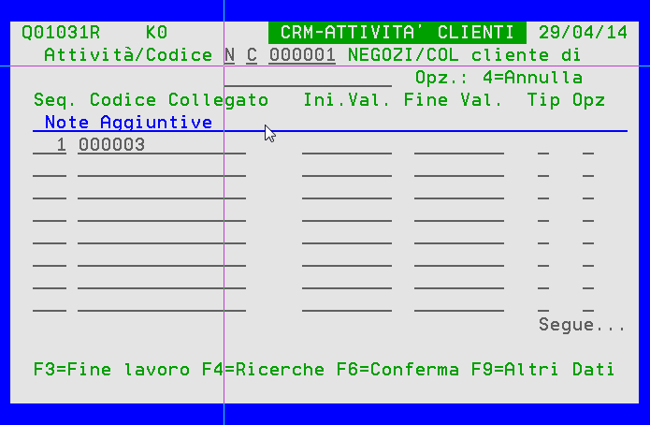
- Input Ordini
In inserimento/modifica ordine (F6=chiusura ordine) viene eseguito il controllo RATING CLIENTI (blocchi ordini da calcoli contabili oppure ALERT), aggiorna TOCFL0=S/N.
Alcuni dati vengono creati in automatico dalla procedura (numero/data ordine, cliente, segnalazioni automatiche dovute ad ALERT o altri errori).
Viene controllato il file KKKCLISC (situazione contabile cliente) per eventuali regole di calcolo controllo FIDO.
Ovviamente a fronte di un unico ordine possono esistere più BLOCCHI di tipo diverso (es.un BLOCCO COMMERCIALE-ALERT ed un BLOCCO AMMINISTRATIVO-calcolo insoluti).
E’ possibile richiamare direttamente la gestione blocco/sblocco relativamente all’ordine in esame (F10=altri dati).
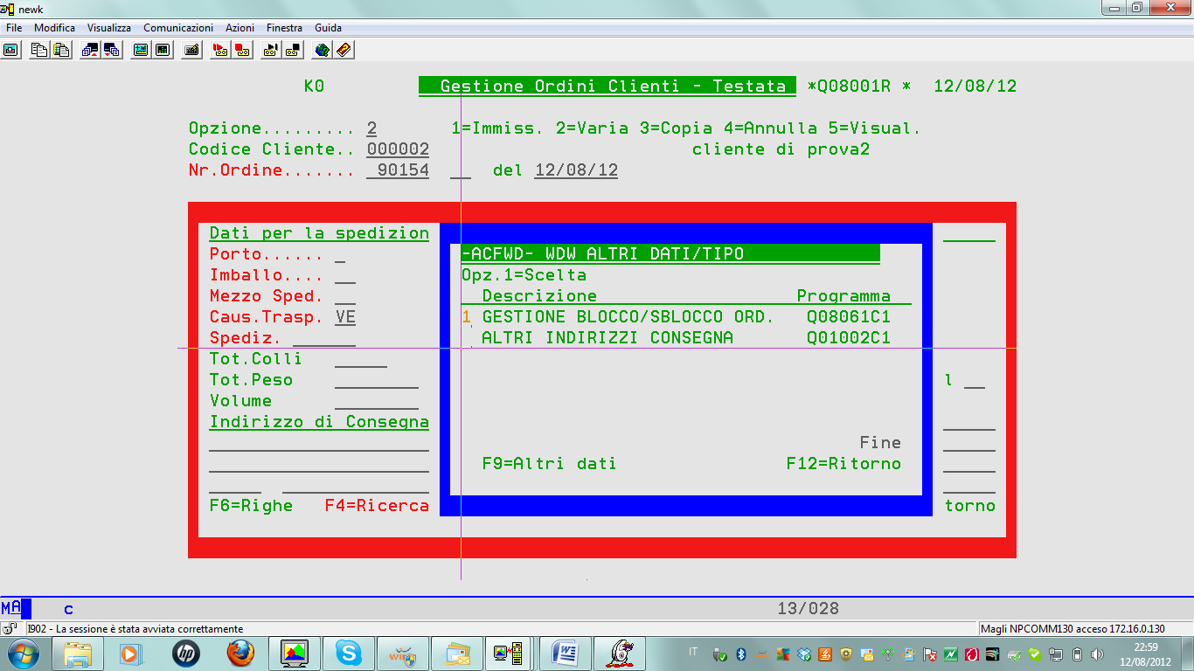
- Gestione blocchi ordini
Oltre che richiamando direttamente l’ordine in questione (F10=Altri dati), è possibile bloccare/sbloccare gli ordini dall’entrata di menù RATING-Gestione Blocchi Ordine.
Vengono visualizzati TUTTI gli ordini oppure SOLO quelli BLOCCATI oppure SOLO quelli SBLOCCATI.

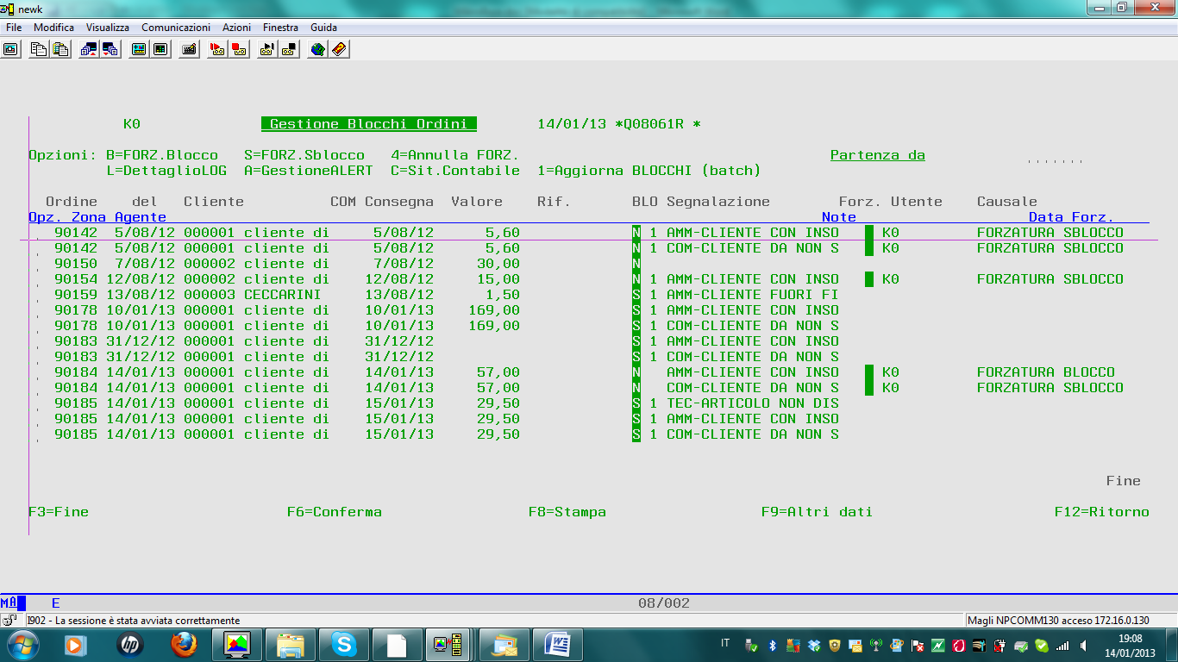
Altri dati possono essere inseriti attraverso “forzature” di BLOCCO/SBLOCCO ordini (un blocco “forzato” su un’ordine fa in modo che quell’ordine risulti SEMPRE bloccato, uno sblocco “forzato” invece fa risultare l’ordine SEMPRE libero e pronto per essere spedito) e cioè tramite le opzioni B=blocco, S=sblocco, 4=annulla eventuale forzatura precedente.
Se ho più BLOCCHI a fronte di un unico ordine, i singoli BLOCCHI possono essere forzati (potrei avere ad es. una FORZATURA SBLOCCO sul blocco commerciale ma NON su quello amministrativo, l’ordine risulterebbe comunque BLOCCATO se uno solo dei suoi blocchi è attivo).
La prima volta che si imposta un BLOCCO/SBLOCCO, vengono impostati di DEFAULT alcuni dati (UTENTE, DATA/ORA INSERIMENTO).
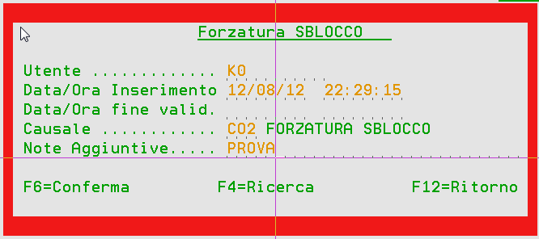

Tramite L=Dettaglio LOG è possibile consultare TUTTI i LOG presenti su quell’ordine nella sua storia (blocchi, sblocchi, segnalazioni etc.).
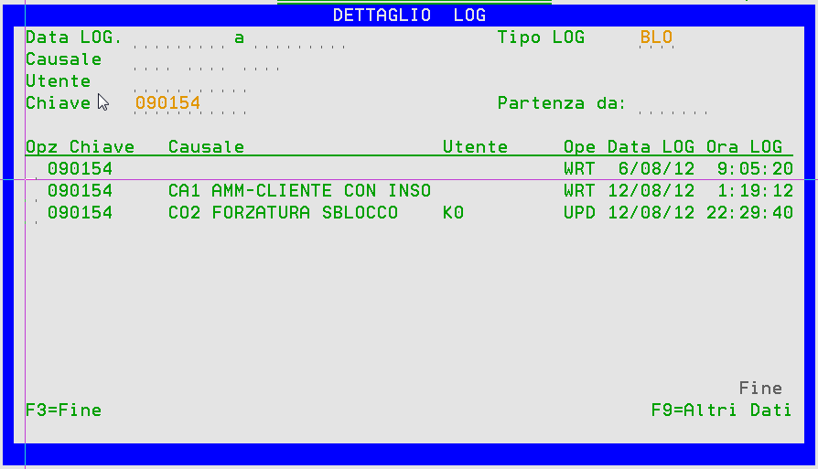

Tramite C=Situazione Contabile è invece possibile consultare la situazione contabile riepilogativa del cliente; i dati vengono aggiornati GIORNALMENTE tramite il programma Q16063R ($STRTUP).
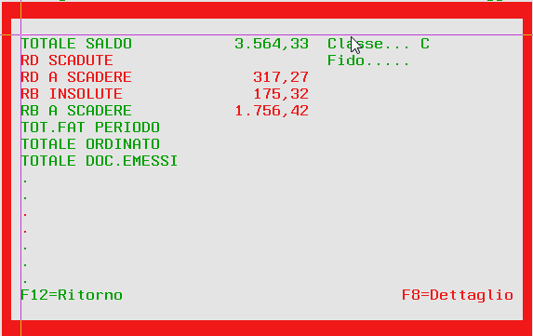
- Gestione Fido Clienti – F9=altri dati.
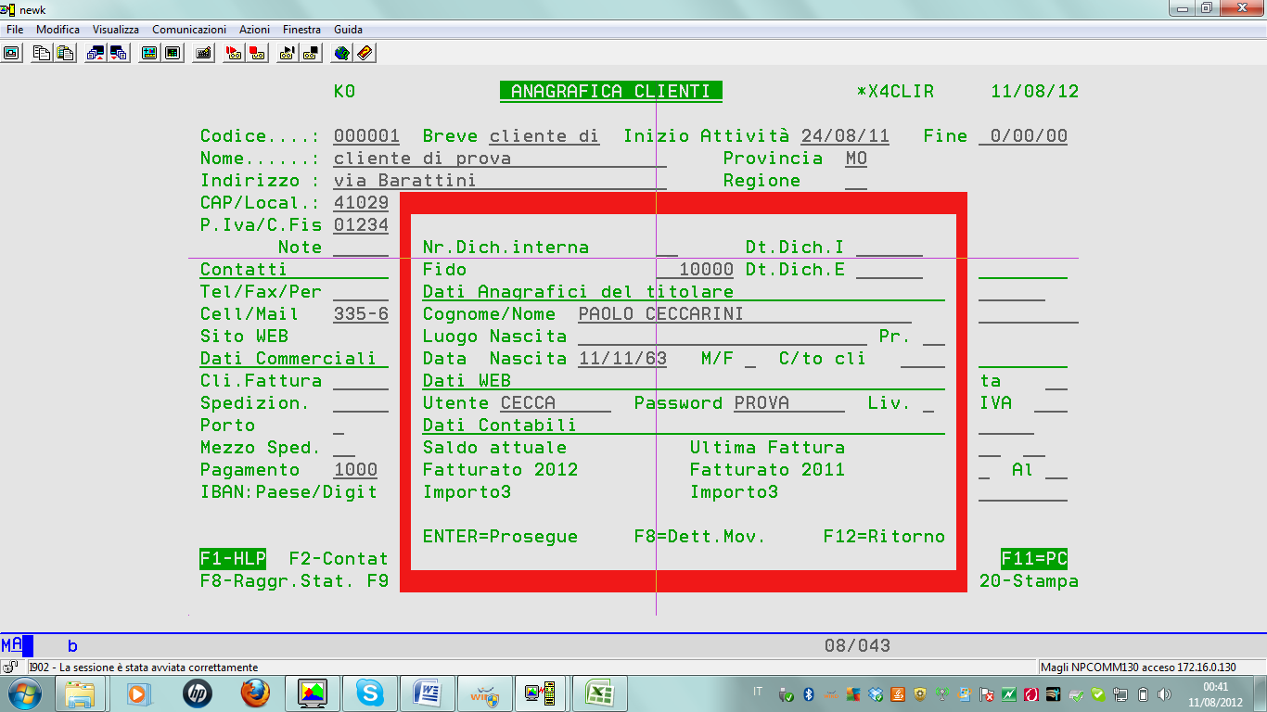

FATTURAZIONE ELETTRONICA (PA)
Attualmente le fatture verso Pubblica Amministrazione devono essere inviate in formato elettronico entro il 01-01-2015.
1° fase – preparazione dati
Va generato un file per singola fattura (.xml) con titolo STATO AZIENDA-CODICE FISCALE AZIENDA-PROGRESSIVO NUMERICO.
Impostazione “variabili” tramite file KKKANTXT, impostazione “variabili” di testata (Ax), di dettaglio riga (Bx) e di totale documento (Cx).
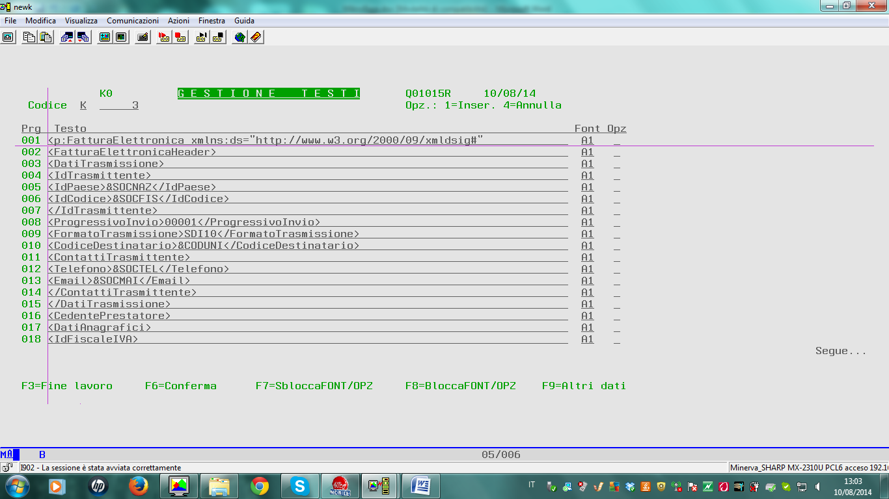
La seguente fattura n.31/2014, tramite X4FPAR e la DS multipla DSMULT costituita da 1 rec.TESPA (testata), “n” record RIGPA (dettaglio riga), “n” record MOVIV (dettaglio iva) e “n” record MOVSC (dettaglio scadenze)
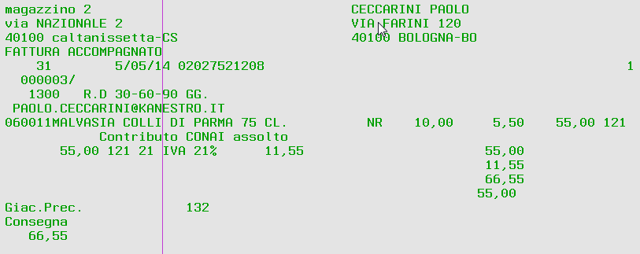
Genera il seguente file .xml (combinando i dati della fattura con le “variabili” su KKKANTXT)
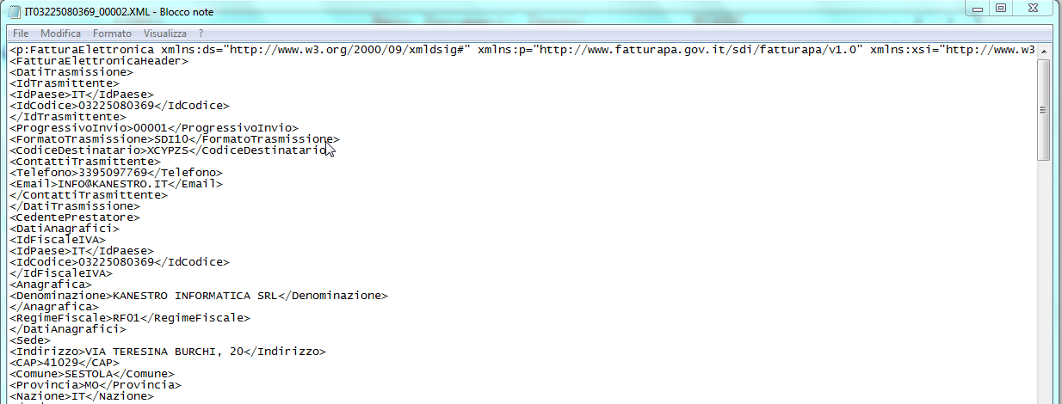
2° fase – firma digitale
Il file elaborato deve essere aggiornato con la firma digitale in possesso dell’azienda richiedente
3° fase – invio file
Il file (con la firma digitale) va inviato via mail (sdi01@pec.fatturapa.it) oppure tramite web services all’indirizzo url fornito dalla singola amministrazione con utente/password abilitati.

FATTURAZIONE ELETTRONICA (B2B)
Poche le modifiche per la nuova versione della fatturazione elettronica (stavolta verso tutte le altre aziende).
Attualmente gestita in CHIUSURA CONTABILE, FATTURAZIONE DIFFERITA e RISTAMPA DOCUMENTI CONTABILIZZATI (da definire aziendalmente), aggiorna stato testata documento (TOCFL9=I-inviato, C-confermato, E-restituito con errori, non è valido, bisogna correggere e reinviare).
Bisogna gestire inoltre alcuni dati supplementari a livello di riga (QTA, UM) e soprattutto i dati DDT (collegati alla singola riga di vendita ma segnalati a parte nel corpo fattura), il file xml (nomenclatura “IT” “partita iva” _ “xxxxx” .xml dove “xxxxx” sono 5 caratteri intesi come progressivo univoco o “carattere” + progressivo) si presenta quindi:
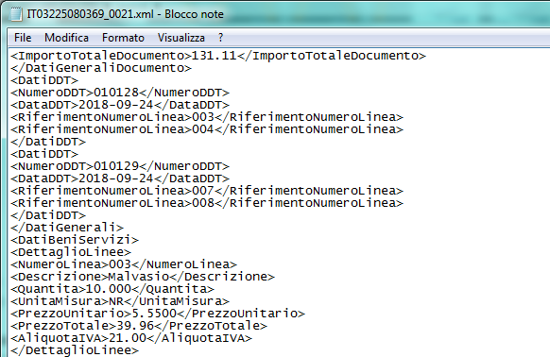
Un documento contabilizzato in stato I (inviato) o C (confermato) NON E’ MANUTENZIONABILE in contabilità/iva.
Bollo virtuale
Se l’imponibile è soggetto a Bollo Virtuale, utilizzare causale iva con Bollo=1 (impostare il corrispondente valore anche nell’apposito campo di testata documento)
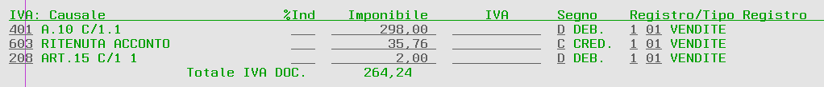
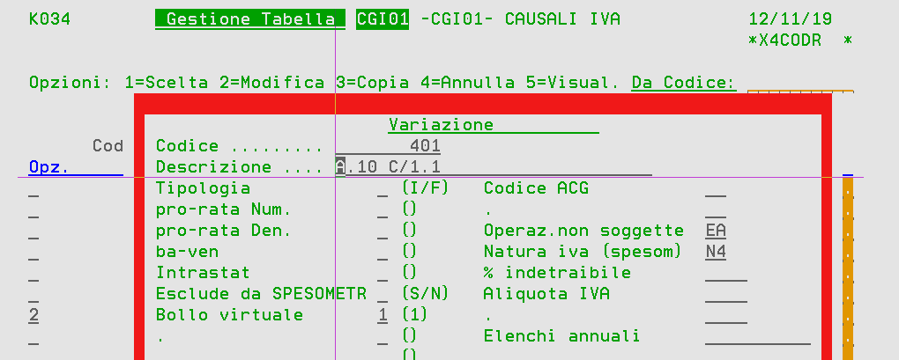
E nel corrispondente file xml (Dati Generali Documento)

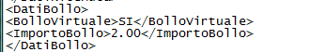
Ritenuta di Acconto
Se l’imponibile è soggetto a Ritenuta di Acconto, utilizzare conto imputazione con Rit.Acc.=S
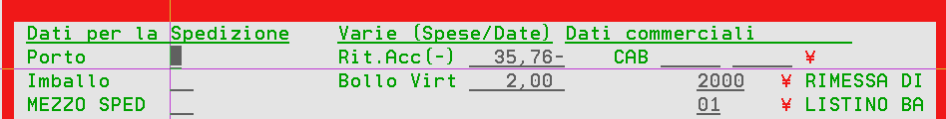
Impostare il valore Ritenuta di Acconto anche nel corrispondente campo in Testata Documento
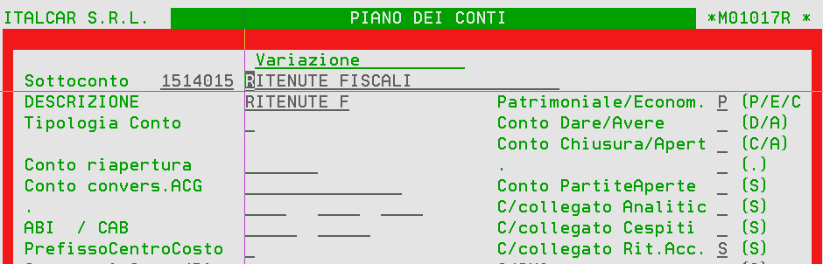
E nel corrispondente file xml (Dati Generali Documento), la Causale Pagamento va arrotondata se presenti 3 decimali (es. 50% del 23% = 0,115 → 0,12)
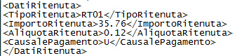

Ancora da definire:
nella fatturazione elettronica emessa nei confronti di un esportatore abituale, che ha rilasciato la dichiarazione d’intento, deve essere indicato il numero della stessa nel campo “Causale” ovvero nel blocco “Altri dati gestionali”;

ORDINI BATCH

Immissione ordini batch
Impostare i seguenti archivi:
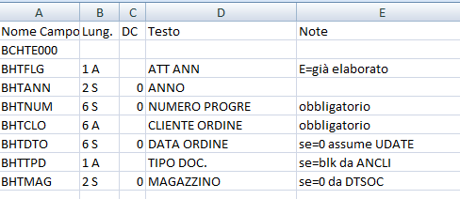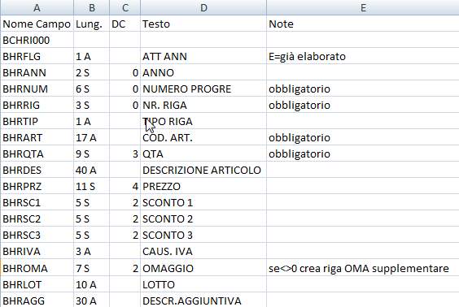

Conversione ordini/bolle/fatture
Impostare i seguenti archivi:
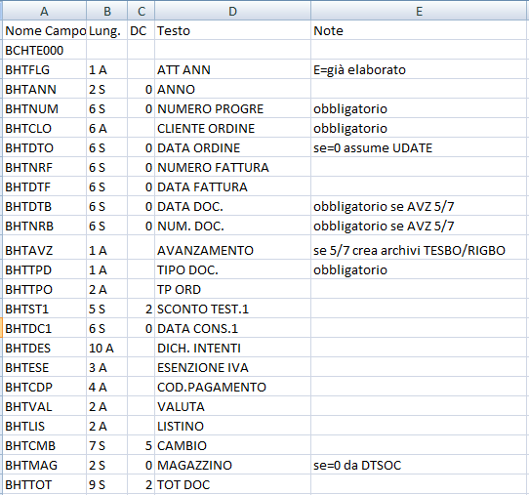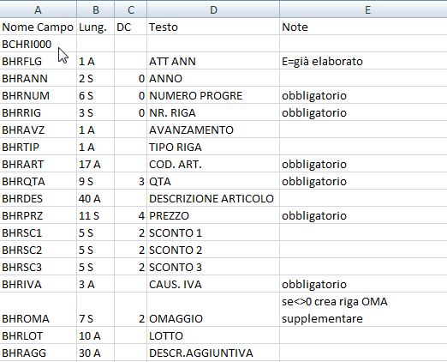

Menu Documenti Emessi
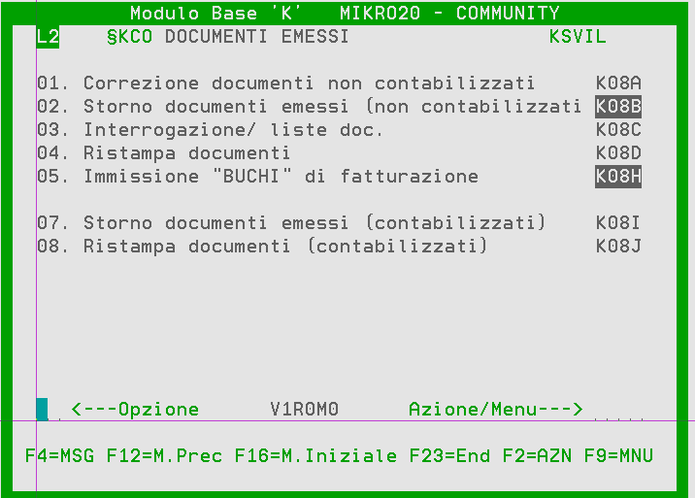

Correzione Documenti
Richiama il programma di gestione ordini/bolle/fatture sui documenti già emessi.
Se viene aggiunta, modificata o annullata una riga documento, il trigger collegato al file (TGRIGBO) mantiene allineato anche il corrispondente record di magazzino (MGMOV), in quanto NON è possibile effettuare alcune modifica sul documento in questione dai movimenti di magazzino.

(*) Storno Documenti
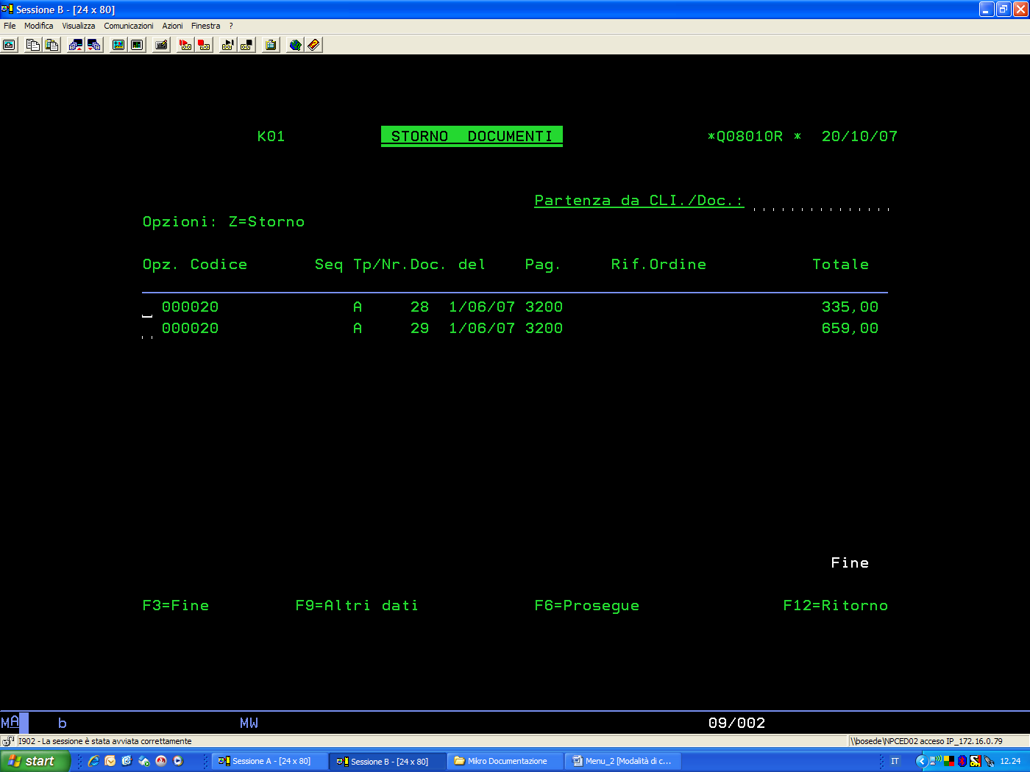

(*) Recupero “BUCHI” di fatturazione
Per recuperare un documento annullato (precedente all’ultimo documento emesso), è possibile utilizzare la procedura guidata (no OPZIONE perché è già impostata la modalità IMMISSIONE) inserendo il numero documento mancante ed una data documento congruente (compresa tra la data del documento precedente e la data del documento successivo a quello che si sta inserendo).
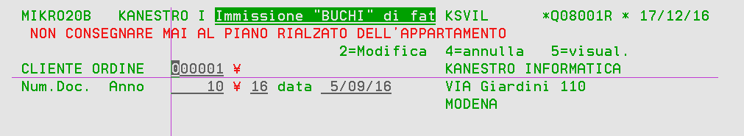
Nell’esempio, la data del documento 9 (precedente) è minore/uguale al 05-09-16 e la data del documento 11 (successivo) è maggiore/uguale al 05-06-19.

RISTAMPA DOCUMENTI
E’ possibile ristampare qualunque documento emesso.
La procedura è simile a quella di fatturazione differita/contabilizzazione documenti.

(*) Menu Preventivi
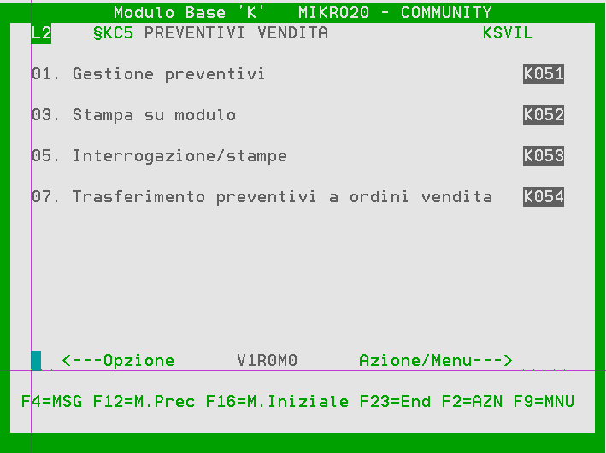
Nella GESTIONE PREVENTIVI (se richiesto) è possibile abilitare la gestione dei TESTI Descrittivi (cioè abbinare ad una riga di vendita un intero TESTO, fino a 99 righe per 80 caratteri con la possibilità di stampare sull’apposito modulo con caratteri più GRANDI oppure in grassetto oppure ancora sottolineati).
La GESTIONE TESTI si attiva sull’articolo in questione.
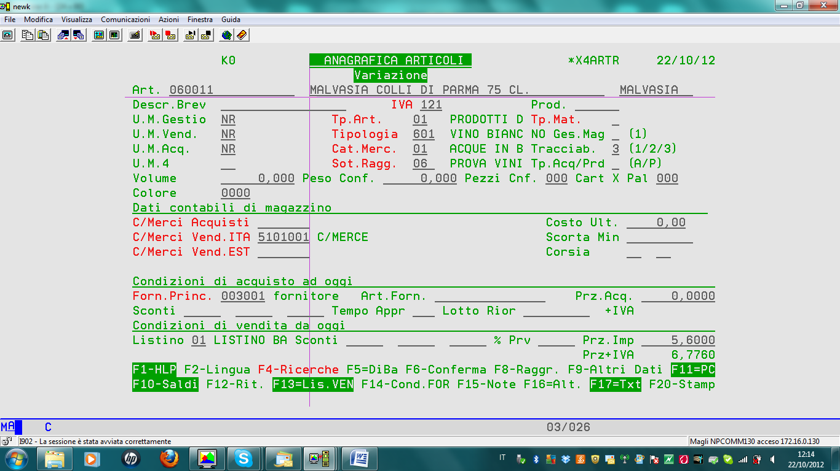
F17=GESTIONE TESTI
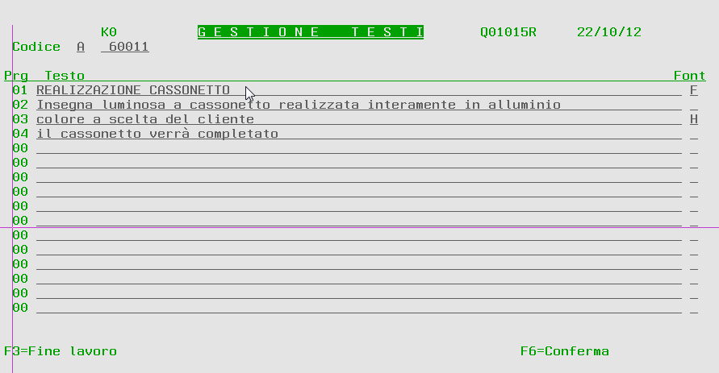
E viene richiamata in inserimento righe preventivo (F7=TESTI).
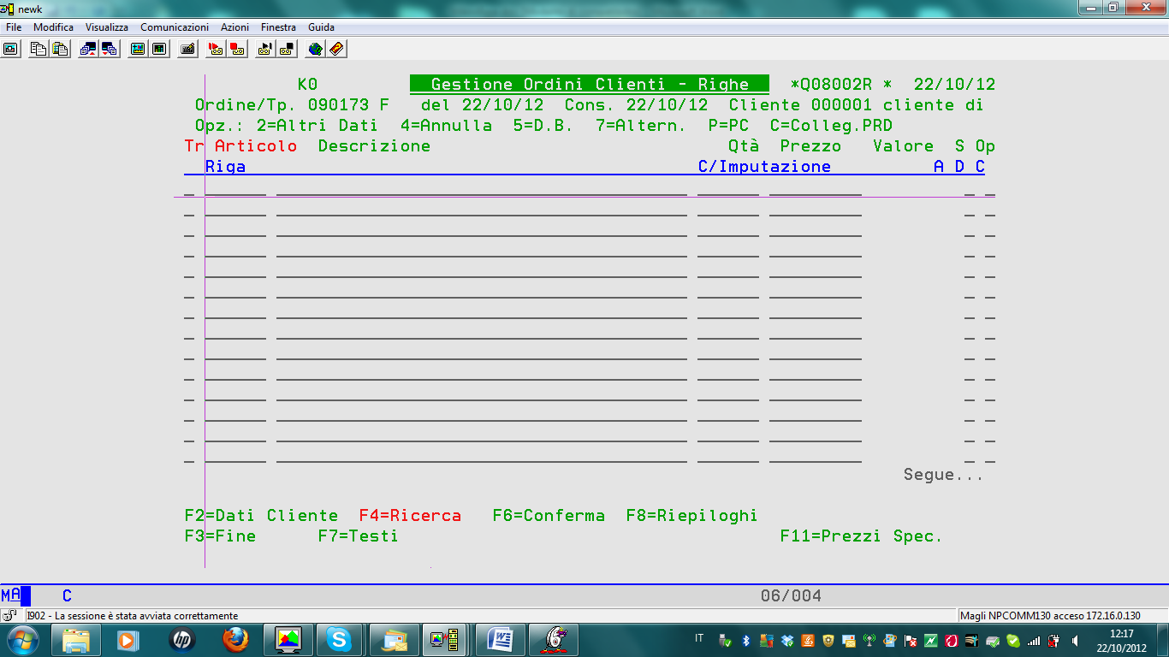
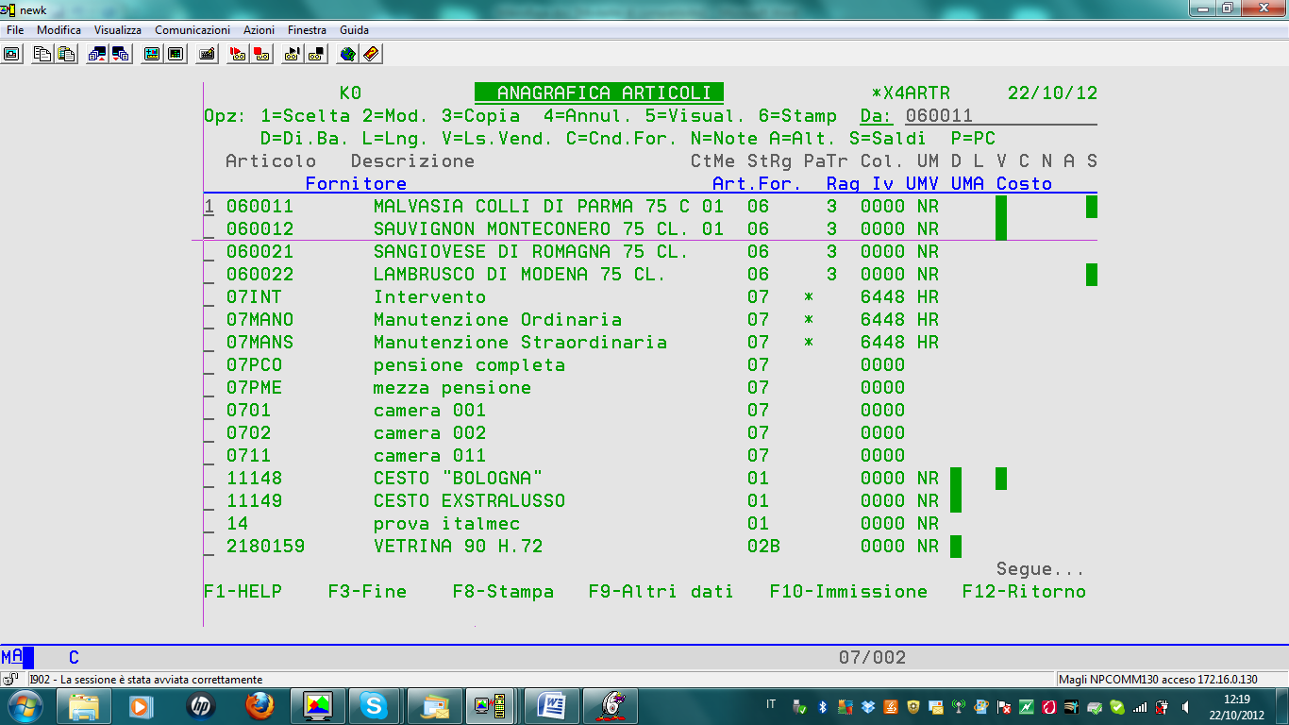
Che “riporta” tutte le righe descrittive (e le proprie caratteristiche) collegate all’articolo.
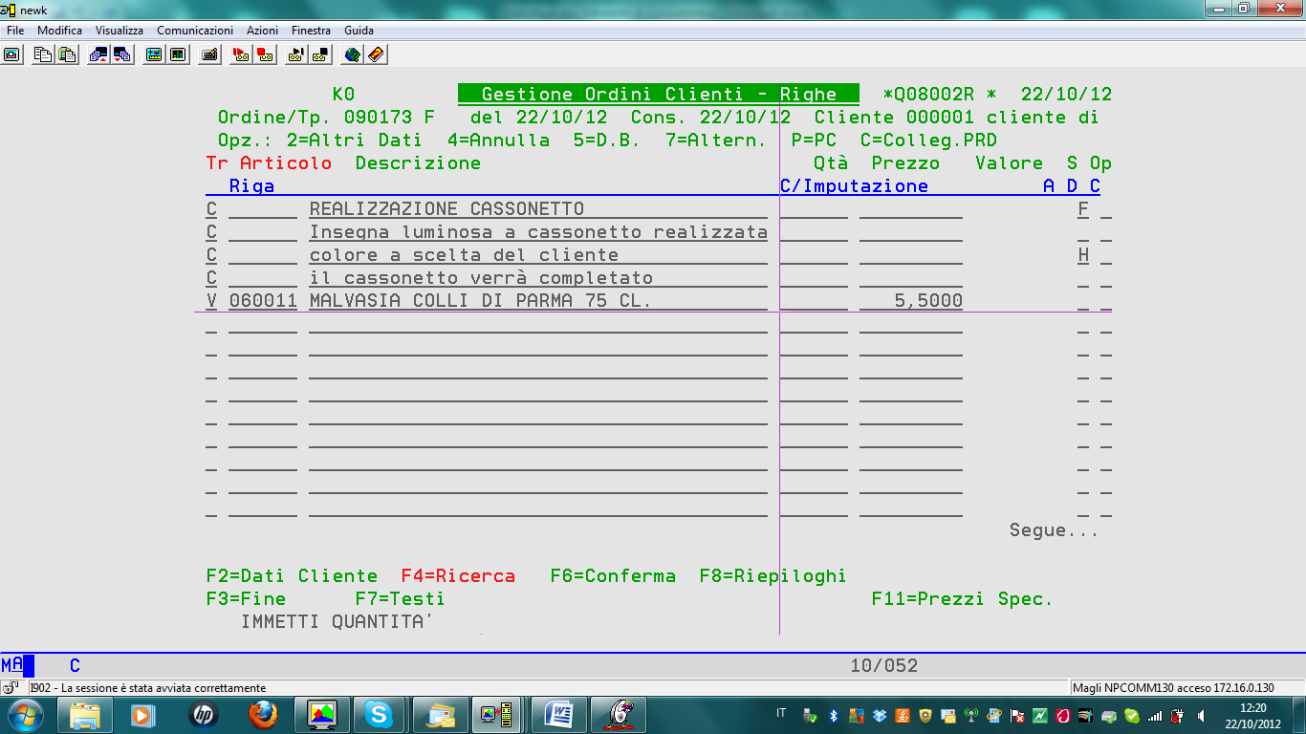
Altra caratteristica del preventivo è di poter anche NON aver ancora codificato il cliente a cui si inserisce il preventivo.
Bisogna gestire il campo ATECO nei dati societari con il codice corrispondente a CLIENTE NON CODIFICATO.
Quando si inserirà un preventivo ad un cliente nuovo, impostare il codice del CLIENTE NON CODIFICATO, successivamente, nella videata ALTRI DATI TESTATA, digitare i dati anagrafici nei campi relativi a INDIRIZZO DI CONS./FT. (saranno stampati sul modulo come INTESTATARIO).
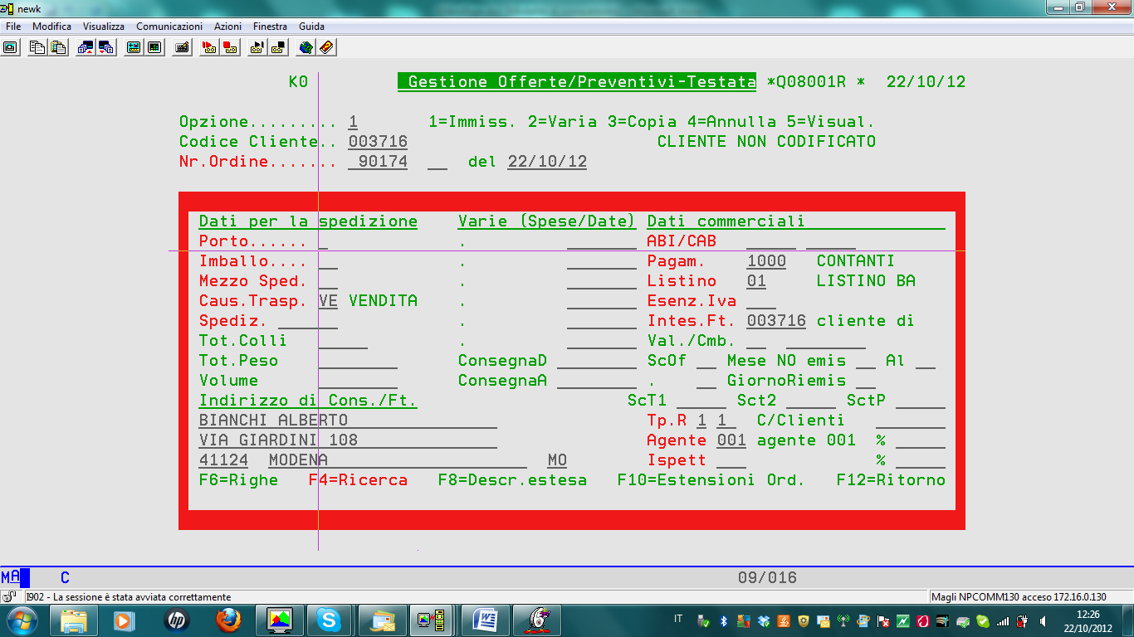
I clienti PROVVISORI potranno poi diventare definitivi dalla gestione ALTRI INDIRIZZI cercandoli con TIPO=02 intastazione fattura.

